

มาตรการยกระดับส่งเสริมคุณธรรมและความโปร่งส ภายในหน่วยของสถานีตำรวจภูธรจะแนะ จังหวัดนราธิวาส ประจำปีงบประมาณ พ.ศ. 2568
ตามที่สำนักงานคณะกรรมการป้องกันและปราบปรามการทุจริตแห่งชาติ ได้ร่วมกับสำนักงานตำรวจ แห่งชาติ ในการขยายการประเมินคุณธรรมและความโปร่งใสในการดำเนินงานของหน่วยงานภาครัฐ (Integrity and Transparency Assessment: ITA) ลงสู่ "สถานีตำรวจ" ในปีงบประมาณ พ.ศ. 2568 ในฐานะหน่วยงาน ในสังกัดของกองบัญชาการตำรวจภูธรภาค 9 สำนักงานตำรวจแห่งชาติ ซึ่งมีภารกิจในการบริการ ประชาชนในเขตพื้นที่ เพื่อสะท้อนให้เห็นถึงบทบาทและความสำคัญของการบริหารราชการของสถานีตำรวจ และเกิดกลไกการมีส่วนร่วมและการป้องกันการทุจริตในการบริหารราชการในเขตพื้นที่ ควบคู่ไปกับการ ประเมินคุณธรรมและความโปร่งใสในการดำเนินงานของหน่วยงานภาครัฐ (Integrity and Transparency Assessment: ITA) ของส่วนราชการในพื้นที่รับผิดชอบ จึงมีความจำเป็นอย่างยิ่งที่จะต้องมีการพัฒนาระบบ การบริหารราชการ การให้บริการให้มีคุณธรรมและความโปร่งใส
สถานีตำรวจภูธรจะแนะ ได้ดำเนินการเตรียมความพร้อมรับการประเมินคุณธรรมและความโปร่ง ในการดำเนินงานของหน่วยงานภาครัฐ (Integrity and Transparency Assessment: ITA) ประจำปี งบประมาณ พ.ศ. 2568 รายละเอียดดังนี้
- แต่งตั้งคณะกรรมการดำเนินการในการขับเคลื่อนและกำกับติดตามการประเมินคุณธรรม และความโปร่งใส ในการดำเนินงานของหน่วยงานภาครัฐ (Integrity & Transparency Assessment : ITA) ของ สถานีตำรวจภูธรจะแนะ ประจำปีงบประมาณ พ.ศ. 2568 ตามคำสั่ง สถานีตำรวจภูธรจะแนะ ที่ 103 / 2568 ลง วันที่ 9 มีนาคม 2568 ดังนี้
1. การชี้แจงและให้ข้อมูลเกี่ยวกับการประเมินคุณธรรมและความโปร่ง ในการดำเนินงานของ หน่วยงานภาครัฐ (Integrity and Transparency Assessment: ITA) ของสถานีตำรวจ ประจำปีงบประมาณ พ.ศ. ๒๕๖8 แก่เจ้าหน้าที่ตำรวจ
สถานีตำรวจภูธรจะแนะ ได้ประชุมการขับเคลื่อนการประเมินคุณธรรม และ ความโปร่งใสในการ ดำเนินงานของหน่วยงานภาครัฐ (Integrity and Transparency Assessment: ITA) ของสถานีตำรวจ ประจำปีงบประมาณ พ.ศ. ๒๕๖8 เมื่อวันที่ 10 มีนาคม 2568 โดยมี ว่าที่ พ.ต.อ.วีระศักดิ์ เพอแสละ ผกก.สภ.จะแนะ เป็นประธานการประชุม ซึ่งการประชุมดังกล่าวมีวัตถุประสงค์ เพื่อแจ้งคำสั่งแต่งตั้งคณะกรรมการ ขับเคลื่อนการประเมินคุณธรรมและความโปร่งใสในการดำเนินงานของหน่วยงานภาครัฐ (Integrity and Transparency Assessment: ITA) ของสถานีตำรวจ และทำความเข้าใจ กรอบการประเมินคุณธรรมและ ความโปร่งใสในการดำเนินงานของหน่วยงานภาครัฐ (Integrity and Transparency Assessment: ITA) ของสถานีตำรวจ ประจำปีงบประมาณ พ.ศ. ๒๕๖8 ประกอบด้วย ๓ ประเด็นสำคัญ ได้แก่
1) แบบวัดการรับรู้ของผู้มีส่วนได้ส่วนเสียภายใน (Internal Integrity and Transparency Assessment: IIT)
- ให้ข้าราชการตำรวจทุกนาย ทำความเข้าใจในข้อคำถามและสร้างความตระหนักรู้เกี่ยวกับประเด็นข้อคำถาม ให้ผู้มีส่วนได้ส่วนเสียภายในทราบ ก่อนทำการประเมินแบบวัดการรับรู้
2) แบบวัดการรับรู้ของผู้มีส่วนได้ส่วนเสียภายนอก (External Integrity and Transparency Assessment: EIT)
- ให้ข้าราชการตำรวจทุกนาย นำช่องทางการเปิดเผยข้อมูลสาธารณะ ( OIT) เปิดเผย ณ จุดให้บริการ และ พัฒนา การให้บริการเพื่อสร้างความรวดเร็วและความสะดวกให้แก่ประชาชน ก่อนทำการประเมินแบบวัดการ รับรู้
3) การเปิดเผยข้อมูลสาธารณะ (Open Data Integrity and Transparency Assessment: OIT)
- ให้เจ้าหน้าที่รับผิดชอบ ศึกษาการเข้าใช้ระบบ ITAP พร้อมจัดทำข้อมูลสาธารณะ ตามหลักเกณฑ์ที่ตัวชี้วัดที่ กำหนดลงในระบบดังกล่าว และให้มีการติดตาม และรายงานผล รวมทั้งการเผยแพร่ข้อมูล OPEN DATA บน เว็บไซต์ ของสถานีตำรวจภูธรจะแนะ https://chanae.narathiwat.police.go.th/ และมีการ ประชุมเพื่อวางแผน ในการทำงาน มีการกำกับติดตามโดยผู้กำกับการสถานีตำรวจภูธรจะแนะ ด้วยทุกครั้ง อย่างต่อเนื่อง
การศึกษาและวิเคราะห์กรอบการประเมิน และประเด็นที่สถานีตำรวจภูธรต้องปรับปรุงและยกระดับการ พัฒนา
สถานีตำรวจภูธรจะแนะ ได้ศึกษาและวิเคราะห์กรอบการประเมิน และประเด็นที่สถานีตำรวจภูธร ต้องปรับปรุงและพัฒนาโดยเร่งด่วน ในการเตรียมความพร้อมรับการประเมินคุณธรรมและความโปร่งในการ ดำเนินงานของหน่วยงานภาครัฐ (Integrity and Transparency Assessment : ITA) ของสถานีตำรวจ ประจำปีงบประมาณ พ.ศ.๒๕๖8 รายละเอียดดังนี้
ตัวชี้วัดการประเมิน ITA | ประเด็นที่ต้องปรับปรุงและยกระดับการพัฒนา
แบบวัดการรับรู้ของผู้มีส่วนได้ส่วนเสียภายใน
1.) จากการปฏิบัติหน้าที่ | ๑.มาตรฐานการปฏิบัติหน้าที่ด้วยความเต็มใจโดยไม่หวัง ผลตอบแทน มีความเป็นมิตร ไม่เลือกปฏิบัติ เป็นไปตามกรอบระยะเวลาที่กำหนด  ๒.การปฏิบัติอย่างเหมาะสมต่อผู้ถูกกล่าวหาหรือ ผู้ต้องหาโดยปราศจากการข่มขู่หรือทำร้ายร่างกายมี การช่วยเหลือและอำนวยความสะดวกแก่ ผู้รับบริการทั่วไปและปกป้องคุ้มครองสวัสดิภาพ ทั้ง ด้านร่างกาย จิตใจและสุขภาพของเด็กและสตรี ทั้ง ยังมีการสื่อสารที่ชัดเจน เข้าใจง่าย ทำให้การบริการ ประชาชนสะดวกและรวดเร็ว  ๓.พฤติกรรมเรียกรับเงิน ทรัพย์สินหรือผลประโยชน์ ต่าง ๆ จากผู้มาติดต่อ เพื่อแลกกับการให้บริการ รวมถึงการใช้ดุลยพินิจหรือแนะนำหว่านล้อมเพื่อไม่ รับคำร้องทุกข์จากประชาชนโดยใช้วิธีสอบปากคำ แทนหรือเก็บเรื่อง (ดำคดี)
ตัวชี้วัดการประเมิน ITA | ประเด็นที่ต้องปรับปรุงและยกระดับการพัฒนา
แบบวัดการรับรู้ของผู้มีส่วนได้ส่วนเสียภายใน
2) การใช้งบประมาณ | 1. งบประมาณที่ได้รับการจัดสรรและแผนการใช้ จ่ายงบประมาณของหน่วยงาน การจัดซื้อ  จัดจ้าง/ การจัดหาพัสดุและการตรวจรับพัสดุที่มีความโปร่งใส ตรวจสอบได้และปราศจากการเอื้อ ประโยชน์ให้ผู้ประกอบการรายใดรายหนึ่ง  2. การใช้จ่ายงบประมาณของหน่วยงานที่มี กระบวนการและการมอบหมายผู้รับผิดชอบที่ ชัดเจน
3) การใช้อำนาจ | 1. การไม่เลือกปฏิบัติ มีความเป็นธรรม  2. ใช้อำนาจและตำแหน่งหน้าที่ในเชิงลบ  เพื่อเสวง หาผลประโยชน์ส่วนตน  3. การใช้อำนาจของผู้บังคับบัญชาตามสายงานหรือ ข้ามสายงานในการสั่งการให้ทำธุระส่วนตัวและสั่ง การให้ทำในสิ่งทีผิดระเบียบหรือกฎหมาย  4. ระบบบริหารกำลังพลของหน่วยงานที่มีการ ประเมินผลบุคคลากรและการให้คุณให้โทษที่ชัดเจน ซึ่งนำไปสู่การปฏิบัติจริง และเป็นที่ยอมรับของ บุคลากร และมีการเสนอเลื่อนขั้นเงินเดือน หรือ ค่าตอบแทนด้วยความชอบธรรม โดยปราศจากการเอื้อผลประโยชน์ให้กลุ่มหรือพวกพ้องได้รับ ประโยชน์ หรือความดีความชอบเป็นพิเศษ
4) การใช้ทรัพย์สินของทางราชการ | ๑. ผู้บริหารและเจ้าหน้าที่ตำรวจในสถานีตำรวจ มี การนำรถหรือทรัพย์สินที่เป็นของราชการหรือของ กลางในคดีไปใช้เพื่อประโยชน์ของตนเองหรือพวก  ๒. การวางระบบของสถานีตำรวจในการจัดเก็บ รักษาเงินหรือทรัพย์สินของกลางในคดีเพื่อป้องกัน ไม่ให้ถูกสับเปลี่ยนหรือการไม่นำเข้าระบบ  3. การจัดเก็บทรัพย์สินหรือสิ่งของที่ได้จากการรับ บริจาค รวมถึงการขออนุญาตอย่างถูกต้องในกรณีที่ต้องมีการขอยืมหรือเบิกจ่ายทรัพย์สินของราชการไป ใช้ปฏิบัติงาน

ตัวชี้วัดการประเมิน ITA | ประเด็นที่ต้องปรับปรุงและยกระดับการพัฒนา
แบบวัดการรับรู้ของผู้มีส่วนได้ส่วนเสียภายใน
5) การแก้ไขปัญหาทุจริต | ๑. การเป็นตัวอย่างที่ดีของหัวหน้าสถานีตำรวจในการปฏิบัติงานด้วยความซื่อสัตย์สุจริต มีคุณธรรม มี ความโปร่งใส ไม่ลุแก่อำนาจ การดำเนินการทางวินัย และคดีความตามกฎหมายของผู้บังคับบัญชาตามสายงานกับเจ้าหน้าที่ที่มีการใช้อำนาจในทางที่ผิด การมีนโยบาย กฎ ระเบียบ  ๒. มาตรการควบคุมเจ้าหน้าที่ตำรวจเพื่อลดโอกาส หรือป้องกันไม่ให้เกิดการทุจริต รวมถึงการกำชับ สั่ง การ เฝ้าระวัง ป้องกันการทุจริตของผู้บังคับบัญชาใน แต่ละสายงาน  3. การมีกระบวนการจัดการเรื่องร้องเรียนการทุจริต และการมีแนวทางป้องกันและปราบปรามการทุจริต ของแต่ละสายงานที่ชัดเจน ตลอดจนความสำเร็จในการยับยั้งการทุจริตของหน่วยงาน
แบบวัดการรับรู้ของผู้มีส่วนได้เสียภายนอก
6) คุณภาพการดำเนินงาน | 1. การปฏิบัติงานและให้บริการของเจ้าหน้าที่ด้วย ความเต็มใจ มีการชี้แจงขั้นตอนปฏิบัติที่ชัดเจน มี การปฏิบัติตามขั้นตอนและระยะเวลาที่กำหนด มี ความเท่าเทียมกันและไม่เลือกปฏิบัติ มีการให้ข้อมูล เกี่ยวกับการดำเนินการหรือการให้บริการอย่างช ชัดเจน เข้าใจง่าย ครบถ้วน ไม่ปิดบังหรือบิดเบือน ข้อมูลและมีการอำนวยความสะดวกในการติดตาม งานหรือเรื่องที่เคยขอบริการ  ๒. ประสบการณ์ด้านการถูกเจ้าหน้าที่ของหน่วยงาน ที่ติดต่อร้องขอเงิน ของขวัญ ของรางวัล วัสดุ อุปกรณ์สำนักงานหรือประโยชน์อื่นๆ ที่สามารถ คำนวณเป็นเงินได้ เพื่ออำนวยความสะดวกหรือ แลกเปลี่ยนกับการไม่ถูกดำเนินคดี รวมถึง ประสบการณ์ด้านการถูกเจ้าหน้าที่ตำรวจในสถานี ตำรวจที่ติดต่อ กลั่นแกล้งโดยสร้างพยานหลักฐาน เท็จ ประวิงเวลาในการทำคดีทำร้ายร่างกายหรือ ข่มขู่ให้หวาดกลัวและเอื้อประโยชน์ให้แก่ นักการเมืองหรือผู้มีอิทธิพลจนทำให้เกิดความไม่เป็น ธรรมในการดำเนินคดีและการมีพฤติการณ์เป็นคน กลางเสียเองหรือใช้ผู้อื่นเรียกรับเงินหรือ ผลประโยชน์ในการไกล่เกลี่ยหรือเรียกร้อง  ค่าเสียหายจากผู้กระทำผิดเพื่อช่วยเหลือทางคดี
7) ประสิทธิภาพการสื่อสาร | 1. การเผยแพร่คู่มือประชาชนในการขอรับบริการที่ เข้าถึงง่ายและเข้าใจง่าย การเผยแพร่ข้อมูล เอกสาร หลักฐาน ที่ต้องจัดเตรียมในการขอรับบริการต่างๆที่มีความชัดเจน มีการสื่อสารภาพลักษณ์องค์กรที่ ทันสมัยและโปร่งใส  ๒. การเผยแพร่ข้อมูลผลการดำเนินงานผ่านเว็บไซต์ หรือสื่อสังคมออนไลน์รวมถึงการมีช่องทางในการร้องเรียนการทุจริตต่อการปฏิบัติงานของเจ้าหน้าที่และช่องทางการรับฟังคำติชมหรือความคิดเห็นเกี่ยวกับการดำเนินงานหรือการให้บริการผ่าน ช่องทางออนไลน์หรือช่องทางอื่น ๆ
8) การปรับปรุงระบบการทำงาน | ๑. การปรับปรุงการให้บริการประชาชนที่ลด อุปสรรค ลดความยุ่งยากในการขอรับบริการ  จากเดิม การนำเทคโนโลยีต่างๆ มาใช้ในการดำเนินงาน ตามภารกิจของสถานีตำรวจ  ๒. การเปิดโอกาสให้ผู้รับบริการผู้มาติดต่อหรือผู้มี ส่วนได้ส่วนเสียเข้าไปมีส่วนร่วมในการพัฒนาการ ดำเนินงานหรือการให้บริการให้ดีขึ้น ตลอดจนการปรับปรุงการดำเนินงานให้มีความโปร่งใสมากยิ่งขึ้น
แบบตรวจการเปิดเผยข้อมูลสาธารณะ
9) การเปิดเผยข้อมูล | 1. การเผยแพร่ข้อมูลบนเว็บไซต์ของสถานีตำรวจให้ สาธารณชนได้รับทราบ  2. การเผยแพร่ข้อมูลในประเด็นข้างต้น แสดงถึง  ความโปร่งใส่ในการบริหารและการดำเนินงานของ สถานีตำรวจ
10) การป้องกันการทุจริต | 1. การดำเนินการเพื่อป้องกันการทุจริต ได้แก่ เจตจำนงสุจริตของผู้บริหารการป้องกันและลดโอกาสการทุจริตระบบการรักษาทรัพย์สิน  ของทาง ราชการและมาตรการภายในเพื่อป้องกันการทุจริต

2. แนวทางการยกระดับคุณธรรมและความโปร่งใสภายในหน่วยงาน
สถานีตำรวจภูธรจะแนะ ได้ดำเนินการกำหนดมาตรการ/กิจกรรม ในการเตรียมความพร้อมรับการ ประเมินคุณธรรมและความโปร่ง ในการดำเนินงานของหน่วยงานภาครัฐ (Integrity and Transparency Assessment: ITA) ของสถานีตำรวจภูธร ประจำปีงบประมาณ พ.ศ.๒๕๖8 ทั้งด้านระบบงานพฤติกรรมและ วัฒนธรรมของผู้ปฏิบัติงานการสื่อสารสร้างการรับรู้ต่อผู้มีส่วนได้ส่วนเสียภายในและผู้มีส่วน ได้ส่วนเสีย ภายนอกแยกตามตัวชี้วัด และ กำหนดแนวทางยกระดับและความโปร่งใสภายในหน่วยงาน 2 ด้าน ดังต่อไปนี้
๑) การพัฒนายกระดับการให้บริการ/ One Stop Service เพื่ออำนวยความสะดวกประชาชนที่มารับ บริการโดยสถานีตำรวจดำเนินการปรับปรุงพัฒนาหน่วยงาน ดังต่อไปนี้
๑.๑ จุดประชาสัมพันธ์/สอบถามความคืบหน้าการดำเนินคดี
๑.๒ ป้ายประชาสัมพันธ์จุดบริการ
๑.๓ ป้ายพันธะสัญญา (หมายเหตุ : ป้ายมีความสมบูรณ์ไม่ชำรุด ปรับปรุงข้อมูล ให้ทันสมัยอยู่เสมอ)
๑.๔ ป้าย No Gift Policy
๑.๕ ป้ายประชาสัมพันธ์ Download คู่มือการให้บริการ
๑.๖ การจัดสิ่งอำนวยความสะดวก การให้บริการประชาชน
2) การสื่อสาร บทบาทภารกิจและผลการปฏิบัติงานของสถานีตำรวจให้กับผู้มารับบริการได้รับทราบ
2.1. จัดทำช่องทางการสื่อสารผลการปฏิบัติงานของสถานีตำรวจ
2.2. เผยแพร่ช่องทางประชาสัมพันธ์ผลการปฏิบัติงานให้ประชาชนได้รับทราบ
2.3. การประชาสัมพันธ์ข้อมูลผลการปฏิบัติงานของสถานีตำรวจ
3) ยกระดับการเผยแพร่ข้อมูลสาธารณะ (OIT) ตามแบบตรวจสอบการเปีดเผยข้อมูลสาธารณะ
3.๑ การจัดทำเว็บไซต์/ปรับปรุงข้อมูลให้เป็นปัจจุบัน
3.๒ การจัดทำข้อมูลสาธารณะตามเกณฑ์การประเมินและข้อมูลที่เกี่ยวข้องต่าง ๆ
3.๓ การกำกับติดตามการเผยแพร่ข้อมูลสาธารณะอย่างต่อเนื่อง มีรายละเอียดตามตารางดังนี้

1) การพัฒนายกระดับการให้บริการ/One Stop Service
ด้าน | ประเด็นที่ต้องปับปรุง  / ยกระดับการพัฒนา | ผู้รับผิดชอบ
จุดประชาสัมพันธ์/สอบถามความ คืบหน้าการดำเนินคดี | 1.จุดประชาสัมพันธ์ต้องจัดให้มี เจ้าหน้าที่ประชาสัมพันธ์เพื่อติดต่อประสานงานในเบื้องต้น โดยกำหนดแผ่นป้ายแสดงตาราง เวรผู้ปฏิบัติพร้อมเบอร์โทรศัพท์ที่ สามารถติดต่อได้  2.ต้องจัดช่องทางที่สามารถให้ ประชาชนสามารถสอบถามความคืบหน้าการดำเนินคดีได้ และมีการประชาสัมพันธ์ ในห้อง One Stop Service | จ.ส.ต.วชิรนันท์ อามิง  เจ้าหน้าที่พัสดุ/จัดทำป้าย  พ.ต.ต.ศราวุธ กิจราช  สว.อก.สภ.จะแนะ  ควบคุมการปฏิบัติ
ภาพป้ายประชาสัมพันธ์จุดบริการ | ภาพป้ายประชาสัมพันธ์ต้องติดตั้ง  ให้ประชาชนได้เห็นชัดเจน เพื่อ สามารถเข้าติดต่อราชการได้ รวดเร็วที่จุด ห้อง One Stop Service | จ.ส.ต.วชิรนันท์ อามิง  เจ้าหน้าที่พัสดุ/จัดทำป้าย  พ.ต.ต.ศราวุธ กิจราช  สว.อก.สภ.จะแนะ  ควบคุมการปฏิบัติ
ป้ายพันธะสัญญา ต้องจัดให้มีป้ายพันธะสัญญา | ติดตั้งให้ประชาชนได้เห็นชัดเจนที่ จุดห้อง One Stop Service และ มีประชาสัมพันธ์ในเว็บไซต์ด้วย | จ.ส.ต.วชิรนันท์ อามิง  เจ้าหน้าที่พัสดุ/จัดทำป้าย  พ.ต.ต.ศราวุธ กิจราช  สว.อก.สภ.จะแนะ  ควบคุมการปฏิบัติ
ภาพป้าย No GiFt PoliCy | ต้องจัดให้มีป้าย No GiFt PoliCy ติดไว้ที่จุดห้อง One Stop Service ให้ประชาชนเห็นชัดเจน เพื่อแสดงเจตจำนงของหัวหน้า สถานีในการไม้รับของขวัญของ กำนัล | ส.ต.ต.อภิสิทธิ์ อุดมเดช  เจ้าหน้าที่กำลังพล/จัดทำป้าย  พ.ต.ต.ศราวุธ กิจราช  สว.อก.สภ.จะแนะ  ควบคุมการปฏิบัติ
ภาพป้ายประชาสัมพันธ์ Download คู่มือการให้บริการ | จัดให้มีป้ายประชาสัมพันธ์ให้ประชาชน Download คู่มือการ ให้บริการ ติดที่จุดห้อง One Stop Service ให้ประชาชน ทราบคู่มือประชาสัมพันธ์ในเว็บไซต์ | ส.ต.อ.อับดุลเลาะ มะกาเซ็ง  เจ้าหน้าที่เทคโน/จัดทำป้าย  พ.ต.ต.ศราวุธ กิจราช  สว.อก.สภ.จะแนะ  ควบคุมการปฏิบัติ

ด้าน | ประเด็นที่ต้องปับปรุง  / ยกระดับการพัฒนา | ผู้รับผิดชอบ
การจัดสิ่งอำนวยความสะดวก  การให้บริการประชาชน | ณ จุดบริการ จัดบริการน้ำดื่มสำหรับประชาชน มีที่นั่งพัก ระหว่างรอการติดต่อราชการ มี บริการอินเตอร์เน็ต Wi-Fi ฟรี สำหรับประชาชน จุดบริการมีการ ติดตั้งให้รับชมช่องสถานีโทรทัศน์สำนักงานตำรวจแห่งชาติ เพื่อทราบข้อมูลข่าวสารของตำรวจ จัดห้องน้ำชาย หญิง และผู้พิการที่สะอาด มีบริการอักษรเบลสำหรับผู้พิการทางสายตา และมีที่ จอดรถสำหรับประชาชนผู้มา  ติดต่อราชการที่เพียงพอ | จ.ส.ต.วชิรนันท์ อามิง  เจ้าหน้าที่พัสดุ/จัดทำป้าย  สิบเวรดูและความสะอาด  พ.ต.ต.ศราวุธ กิจราช  สว.อก.สภ.จะแนะ  ควบคุมการปฏิบัติ
2) การสื่อสาร บทบาทภารกิจและผลการปฏิบัติงานของสถานีตำรวจให้กับผู้มารับบริการได้รับทราบ
ด้าน | ประเด็นที่ต้องปับปรุง  / ยกระดับการพัฒนา | ผู้รับผิดชอบ
จัดทำช่องทางการสื่อสารผลการ ปฏิบัติงานของสถานีตำรวจ | ดำเนินการสร้างเว็บไซต์ เพจ facebook และช่องทางการ ประชาสมพันธ์อื่น ๆ เช่น Youtube TikTok เพื่อใช้ในการ เผยแพร่ผลการปฏิบัติงาน เพื่อ ประชาชนและผู้มาใช้บริการได้ รับทราบการปฏิบัติงานและติดตามผลการปฏิบัติงานของสถานีได้อย่างต่อเนื่องและรวดเร็ว | พ.ต.ต.ศราวุธ กิจราช  ส.ต.อ.อับดุลเลาะ มะกาเซ็ง
เผยแพร่ช่องทางประชาสัมพันธ์  ผลการปฏิบัติงานให้ประชาชน ได้รับทราบ | - ดำเนินการให้มีการประชาสัมพันธ์ให้ประชาชน สามารถรับรู้และเข้าถึง เว็บไซต์ เพจ facebook Youtube Tiktok ของสถานีตำรวจ เพื่อให้ ประชาชนเข้ามาติดตาม เพื่อเป็น ช่องทางในการสื่อสารและรับทราบผลการปฏิบัติงานของสถานีตำรวจได้มากยิ่งขึ้นโดยมีกลุ่ม Facebook และกลุ่ม Line | พ.ต.ต.ศราวุธ กิจราช  ส.ต.อ.อับดุลเลาะ มะกาเซ็ง
ด้าน | ประเด็นที่ต้องปับปรุง  / ยกระดับการพัฒนา | ผู้รับผิดชอบ
- ประชาสมพันธ์ผ่านกลุ่มมวลชน ตามชุมชนต่าง ๆโดยชุด ปฏิบัติการชุมชนสัมพันธ์ของ สถานีตำรวจ
- จัดทำป้ายประชาสมพันธ์ช่อง
ทางการติดต่อสื่อสาร เช่น สติ๊กเกอร์ โปสเตอร์ติดประชาสัมพันธ์ ในสถานที่ที่มีประชาชนสามารถพบเห็นได้ง่าย
การประชาสัมพันธ์ข้อมูลผลการ  ปฏิบัติงานของสถานีตำรวจ | ดำเนินการประชาสมพันธ์ผลการ  ปฏิบัติงานของสถานีตำรวจ ผ่าน ช่องทางที่สร้างขึ้นอย่างต่อเนื่อง เพื่อให้ประชาชนสามารถรับทราบ ผลการปฏิบัติงานของสถานี้ได้ อย่างต่อเนื่อง โดยให้แต่ละแผนก งานส่งผลการปฏิบัติงานที่สำคัญที่ จะเผยแพร่ ให้กับผู้รับผิดชอบ ทุก  ครั้งที่มีผลการปฏิบัติงานที่สำคัญ | พ.ต.ต.ศราวุธ กิจราช  ส.ต.อ.อับดุลเลาะ มะกาเซ็ง
3) ยกระดับการเผยแพร่ข้อมูลสาธารณะ (OIT) ตามแบบตรวจการเปิดเผยข้อมูลสาธารณะ
ด้าน | ประเด็นที่ต้องปับปรุง  / ยกระดับการพัฒนา | ผู้รับผิดชอบ
การจัดทำ OIT
O1 โครงสร้างและอำนาจหน้าที่ | โครงสร้าง   แสดงแผนผังโครงสร้างการแบ่งส่วนราชการของสถานี ตํารวจ (Organization Charts) ที่แสดงถึงการแบ่งสาย งานต่าง ๆ ภายในหน่วยงาน (ตามรูปแบบโครงสร้างสถานีตํารวจ)  หมายเหตุ : เพื่อให้ประชาชนทราบว่าในแต่ละงานประกอบด้วย ลักษณะงานใด โดยให้สอดคล้องกับภารกิจของแต่ละสายงานตามการมอบหมายงานของหัวหน้าสถานีตํารวจ และการออกคําสั่ง แบ่งงานภายใน | ส.ต.ท.มูฮำหมัดดีน สะมะแอ  จนท.ข้อมูล/เผยแพร่เว็บไซต์  ส.ต.ต.อภิสิทธิ์ อุดมเดช  จนท.ข้อมูล/เผยแพร่เว็บไซต์  ส.ต.ต.กรณ์ ดราโอ๊ะ  จนท.ข้อมูล/เผยแพร่เว็บไซต์  พ.ต.ต.ศราวุธ กิจราช  สว.อก.ฯ/ควบคุมการปฏิบัติ
ด้าน | ประเด็นที่ต้องปับปรุง  / ยกระดับการพัฒนา | ผู้รับผิดชอบ
การจัดทำ OIT
อํานาจหน้าที่
 ข้อมูลเกี่ยวกับอํานาจหน้าที่หรือภารกิจของสถานีตํารวจ และบทบาทภารกิจความรับผิดชอบของแต่ละสายงานภายใน สถานีตํารวจ
O2 ข้อมูลผู้บริหาร อัตรากำลัง และพื้นที่รับผิดชอบ | ข้อมูลผู้บริหาร  แสดงรายนามของผู้บริหารสถานีตํารวจ ได้แก่ หัวหน้า สถานีตํารวจ และหัวหน้าแต่ละสายงานที่เป็นปัจจุบัน ประกอบด้วยข้อมูลต่อไปนี้   ยศ - ชื่อ - นามสกุล   ตําแหน่ง   รูปถ่าย   ช่องทางการติดต่อ ต้องระบุเบอร์โทรศัพท์ที่ สามารถติดต่อผู้บริหารได้โดยตรง  หมายเหตุ : (1) ต้องทําการปรับปรุงเมื่อมีการเปลี่ยนแปลง ข้อมูลทุกครั้งพร้อมระบุวันที่ปรับปรุงข้อมูลด้วย  (2) ในกรณีที่ยังไม่มีผู้ดํารงตําแหน่ง ให้ใส่ผู้ปฏิบัติ หน้าที่แทน  อัตรากําลัง   อัตรากําลังของสถานีตํารวจ ระบุข้อมูล ณ 1 มกราคม 2568  พื้นที่รับผิดชอบ   ข้อมูลพื้นที่ที่รับผิดชอบ ได้แก่ เขต/ตําบล/จํานวนประชากร   ระบุเดือน/ปี ที่จัดทําข้อมูล | ส.ต.ท.ทิวานนท์ โรจนหัสดิน  จนท.ข้อมูล/เผยแพร่เว็บไซต์  ส.ต.ต.อภิสิทธิ์ อุดมเดช  จนท.ข้อมูล/เผยแพร่เว็บไซต์  พ.ต.ต.ศราวุธ กิจราช  สว.อก.ฯ/ควบคุมการปฏิบัติ
O3 กฎหมายที่เกี่ยวข้อง | กฎหมายที่เกี่ยวข้อง   ข้อมูลกฎหมายที่มีการบังคับใช้ของสถานีตํารวจ โดยมีการ จัดเป็นหมวดหมู่ ง่ายต่อการค้นหา | ส.ต.อ.อับดุลเลาะ มะกาเซ็ง  จนท.ข้อมูล/เผยแพร่เว็บไซต์  พ.ต.ต.ศราวุธ กิจราช  สว.อก.ฯ/ควบคุมการปฏิบัติ

ด้าน | ประเด็นที่ต้องปับปรุง  / ยกระดับการพัฒนา | ผู้รับผิดชอบ
การจัดทำ OIT
หมายเหตุ : กรณีมีกฎหมายที่บังคับใช้เป็นจํานวนมาก ควรมี กฎหมายที่ประชาชนต้องรู้/ควรรู้ เปิดเผยก่อน
 แนวทางการปฏิบัติตามกฎหมาย
 แนวปฏิบัติในการจับหรือค้น
 มาตรการป้องกันการแทรกแซง การใช้ดุลยพินิจ
 แนวปฏิบัติในการใช้ดุลยพินิจไม่รับคําร้องทุกข์ใน คดีอาญา
 แนวปฏิบัติในการสอบปากคําของพนักงานสอบสวน
 สิทธิของผู้เสียหายหรือเหยื่ออาชญากรรมและสิทธิ ผู้ต้องหา
O4 ข้อมูลคณะกรรมการ ตรวจสอบและติดตาม การบริหารงานตํารวจ ( กต. ตร. ) ของสถานี ตํารวจ | ข้อมูลคณะกรรมการตรวจสอบและติดตามการบริหารงาน  ตํารวจ (กต.ตร.) ของสถานีตํารวจ   บทบาท อํานาจหน้าที่คณะกรรมการตรวจสอบและติดตาม การบริหารงานตํารวจ (กต.ตร.) ของสถานีตํารวจ   รายชื่อ รูปถ่าย/ตําแหน่ง/อาชีพของคณะกรรมการตรวจสอบ และติดตามการบริหารงานตํารวจ (กต.ตร.) ของสถานีตํารวจ   ผลการดําเนินงานของ กต.ตร. สถานีตํารวจ ที่ผ่านมาในรอบ 6 เดือนแรก ของปีงบประมาณ พ.ศ. 2568 (ตุลาคม 2567 - มีนาคม 2568) | ส.ต.ท.ฮากีมาน ขาเดร์  จนท.ข้อมูล/เผยแพร่เว็บไซต์  ส.ต.ต.มุสตากีม มามะ  จนท.ข้อมูล/เผยแพร่เว็บไซต์  พ.ต.ต.ศราวุธ กิจราช  สว.อก.ฯ/ควบคุมการปฏิบัติ

ด้าน | ประเด็นที่ต้องปับปรุง  / ยกระดับการพัฒนา | ผู้รับผิดชอบ
การจัดทำ OIT
O5 ข้อมูลการติดต่อ และ ช่องทางการถาม-ตอบ/ รับฟังความคิดเห็น | ข้อมูลการติดต่อ อย่างน้อยประกอบด้วย   ชื่อหน่วยงาน   ที่อยู่   หมายเลขโทรศัพท์   ที่อยู่ไปรษณีย์อิเล็กทรอนิกส์ (E-mail)   แผนที่ตั้งสถานีตํารวจ  หมายเหตุ : (1) ทําการปรับปรุงเมื่อมีการเปลี่ยนแปลงข้อมูลทุก ครั้ง  (2) ต้องมีครบทุกองค์ประกอบ  ช่องทางการถาม-ตอบ/รับฟังความคิดเห็น   แสดงตําแหน่งบนเว็บไซต์ของหน่วยงานที่บุคคลภายนอก สามารถถาม-ตอบ/รับฟังความคิดเห็น แนะนํา หรือติชม เกี่ยวกับการดําเนินงานหรือการให้บริการของสถานีตํารวจ | ส.ต.อ.อับดุลเลาะ มะกาเซ็ง  จนท.ข้อมูล/เผยแพร่เว็บไซต์  พ.ต.ต.ศราวุธ กิจราช  สว.อก.ฯ/ควบคุมการปฏิบัติ
O6 การประชาสัมพันธ์ ข้อมูลผลการดําเนินงาน | การประชาสัมพันธ์ข้อมูลผลการดําเนินงาน   ประชาสัมพันธ์ข้อมูลข่าวสาร เช่น ข้อมูลจราจร การดูแล ความปลอดภัยในชีวิตและทรัพย์สิน โ ดยเผยแพร่ ประชาสัมพันธ์ ในปีงบประมาณ พ.ศ. 2568   เผยแพร่สื่อสังคมออนไลน์ของสถานีตํารวจ เช่น Facebook  หรือ Line เป็นต้น   ประชาสัมพันธ์ข้อมูลการประเมินคุณธรรมและความโปร่งใส ในการดําเนินงาน ของหน่วยงานภาครัฐ ( Integrity & Transparency Assessment: ITA) ของสถานีตํารวจนครบาล และสถานีตํารวจภูธร ประจําปีงบประมาณ พ.ศ. 2568   ประชาสัมพันธ์ แบบวัด EIT ของหน่วยงานผ่าน Link หรือ QR Code ที่ download จากระบบ ITAP โดยให้แสดงไว้บนหน้า แรกของเว็บไซต์หลักของหน่วยงานเท่านั้น   รายละเอียดข้อมูลที่เผยแพร่ในข้อ O6 ให้แสดงไว้บนหน้า แรกของเว็บไซต์หลักของหน่วยงาน หรือสามารถเชื่อมโยง ข้อมูลจากหน้าแรกของเว็บไซต์หลักของหน่วยงานได้ (ยกเว้น การประชาสัมพันธ์แบบวัด EIT ของหน่วยงานต้องแสดงไว้บน หน้าแรกของเว็บไซต์หลักของหน่วยงานเท่านั้น | ส.ต.อ.อับดุลเลาะ มะกาเซ็ง  จนท.ข้อมูล/เผยแพร่เว็บไซต์  พ.ต.ต.ศราวุธ กิจราช  สว.อก.ฯ/ควบคุมการปฏิบัติ
O7 ผลการปฏิบัติงาน ของแต่ละสายงาน | ผลการปฏิบัติงานของแต่ละสายงานของสถานีตํารวจ   แสดงภาพและรายละเอียดของการปฏิบัติงานของแต่ละสาย งานของสถานีตํารวจนครบาลและสถานีตํารวจภูธร ในรอบ 6  เดือนแรกของปีงบประมาณ พ.ศ. 2568 (ตุลาคม 2567 -  มีนาคม 2568)   แยกรายเดือนและเผยแพร่เป็นประจําทุกเดือน   ข้อมูลอย่างน้อยประกอบด้วยรายละเอียดผลการปฏิบัติงาน ของแต่ละสายงาน ของสถานีตํารวจนครบาลและสถานี ตํารวจภูธร วัน เดือน ปี ในการปฏิบัติงานพร้อมภาพถ่าย   รายละเอียดข้อมูลที่เผยแพร่ในข้อ O7 ให้แสดงไว้บนหน้า แรกของเว็บไซต์หลักของหน่วยงานหรือสามารถเชื่อมโยง ข้อมูลจากหน้าแรกของเว็บไซต์หลักของหน่วยงานได้ | ส.ต.ท.มูฮำหมัดดีน สะมะแอ  จนท.ข้อมูล/เผยแพร่เว็บไซต์  ส.ต.ต.ชัยณรงค์ ทองคำ  จนท.ข้อมูล/เผยแพร่เว็บไซต์  ส.ต.ต.อิลฮัม สะมะแอ  จนท.ข้อมูล/เผยแพร่เว็บไซต์  พ.ต.ต.ศราวุธ กิจราช  สว.อก.ฯ/ควบคุมการปฏิบัติ
O8 คู่มือการปฏิบัติงาน สําหรับเจ้าหน้าที่ | คู่มือการปฏิบัติงานสําหรับเจ้าหน้าที่   ข้อมูลเกี่ยวกับคู่มือหรือมาตรฐานการปฏิบัติงานตามภารกิจ ของแต่ละสายงาน (ยกเว้นงานสืบสวน)   งานอํานวยการ   งานป้องกันปราบปราม   งานจราจร   งานสอบสวน   ม า ต ร ฐ า น ก า ร ป ฏิ บั ติ ง า น ( Standard Operating Procedure: SOP) มาตรฐานขั้นตอนการปฏิบัติงานที่ถูก กําหนดขึ้นภายในองค์กร เพื่อให้การดําเนินงานเป็นไปอย่างมี ประสิทธิภาพ สม่ําเสมอ และสอดคล้องกับนโยบายของ องค์กร | ส.ต.อ.อับดุลเลาะ มะกาเซ็ง  จนท.ข้อมูล/เผยแพร่เว็บไซต์  พ.ต.ต.ศราวุธ กิจราช  สว.อก.ฯ/ควบคุมการปฏิบัติ
O9 คู่มือการให้บริการ  ประชาชน | คู่มือการให้บริการประชาชน   แสดงคู่มือการให้บริการประชาชน โดยแยกตามหมวดหมู่ของงาน บริการแต่ละสายงาน ในการขอรับบริการกับสถานีตํารวจ โดยแยกตามหมวดหมู่ของงานบริการแต่ละสายงาน   งานอํานวยการ   งานป้องกันปราบปราม   งานจราจร   งานสืบสวน   งานสอบสวน | ส.ต.อ.อับดุลเลาะ มะกาเซ็ง  จนท.ข้อมูล/เผยแพร่เว็บไซต์  พ.ต.ต.ศราวุธ กิจราช  สว.อก.ฯ/ควบคุมการปฏิบัติ
O10 E–Service | E–Service  แสดงระบบบริการประชาชนผ่านอิเล็กทรอนิกส์ออนไลน์ โดยเป็นการอํานวยความสะดวกให้แก่ประชาชนสําหรับบริการ ด้านต่าง ๆ ของสถานีตํารวจ ได้แก่   ระบบแจ้งความ Online   ระบบเสียค่าปรับ Online   ระบบการติดตามความคืบหน้าของคดีสําหรับ ประชาชน (Case Tracking)   ให้แสดงบนหน้าแรกของเว็บไซต์หลักของหน่วยงานหรือ สามารถเชื่อมโยงข้อมูลจากหน้าแรกของเว็บไซต์หลัก ของหน่วยงานได้ | ส.ต.ต.ปฏิพัทธ์ บริพันธ์  จนท.ข้อมูล/เผยแพร่เว็บไซต์  พ.ต.ต.ศราวุธ กิจราช  สว.อก.ฯ/ควบคุมการปฏิบัติ
O11 สถิติผลการดําเนินงาน | สถิติผลการดําเนินงาน   ข้อมูลผลการดําเนินงานของสถานีตํารวจ ตามภารกิจหลักในเชิง สถิติ ประจําปีงบประมาณ พ.ศ. 2568 ซึ่งเป็นผลการ ดําเนินงานในรอบ 6 เดือนแรกของปีงบประมาณ พ.ศ. 2568  (ตุลาคม 2567 - มีนาคม 2568)   แยกรายเดือนและเผยแพร่เป็นประจําทุกเดือน อย่างน้อย ประกอบด้วย  (1) สถิติด้านคดีอาญา 4 กลุ่มตามระบบ CRIMES  (2) สถิติในการตั้งจุดตรวจ จุดสกัด  (3) สถิติการแจ้งความคืบหน้าของการดําเนินคดี   เปิดเผยทั้งในรูปแบบไฟล์ PDF และรูปแบบ Structured Data ที่เครื่องสามารถอ่านได้ (Machine Readable) ได้แก่ ข้อมูลในรูปแบบไฟล์ Excel หรือไฟล์ Word เท่านั้น | ส.ต.ท.สุชาครีย์ หนูงาม  จนท.ข้อมูล/เผยแพร่เว็บไซต์  ส.ต.ต.สุรนาท ชั้นสุวรรณพงศ์จนท.ข้อมูล/เผยแพร่เว็บไซต์  พ.ต.ต.ศราวุธ กิจราช  สว.อก.ฯ/ควบคุมการปฏิบัติ
O12 แผนการใช้จ่ายงบประมาณประจําปี และการรายงานผล | แผนการใช้จ่ายงบประมาณสถานีตํารวจประจําปี   แผนการใช้จ่ายงบประมาณของสถานีตํารวจ ประจําปี งบประมาณ พ.ศ. 2568 จําแนกตามแหล่งที่ได้รับการจัดสรร/ สนับสนุน  การรายงานผล   รายงานผลการใช้จ่ายงบประมาณ รอบ 6 เดือนแรก หรือ 2 ไตร มาสของปีงบประมาณ พ.ศ. 2568 (ตุลาคม 2567 – มีนาคม 2568)   ข้อมูลการจัดทํารายงาน ได้แก่ ผลการใช้จ่ายงบประมาณเป็นไปตาม เป้าหมายเมื่อเทียบกับแผนการใช้จ่ายงบประมาณ ปัญหา/อุปสรรค   มีการรายงานต่อหัวหน้าสถานีตํารวจ   เปิดเผยทั้งในรูปแบบไฟล์ PDF และรูปแบบ Structured Data ที่เครื่องสามารถอ่านได้ (Machine Readable) ได้แก่ ข้อมูลในรูปแบบไฟล์ Excel เท่านั้น | จ.ส.ต.วชิรนันท์ อามิง  จนท.ข้อมูล/เผยแพร่เว็บไซต์  ส.ต.ต.ธีระศักดิ์ เกตุศรี  จนท.ข้อมูล/เผยแพร่เว็บไซต์  ส.ต.ต.มุสตากีม มามะ  จนท.ข้อมูล/เผยแพร่เว็บไซต์  พ.ต.ต.ศราวุธ กิจราช  สว.อก.ฯ/ควบคุมการปฏิบัติ
O13 ข้อมูลเงินกองทุนเพื่อ การสืบสวน สอบสวน การป้องกันและปราบปราม การกระทําความผิดทาง อาญา | ข้อมูลเงินกองทุนเพื่อการสืบสวนและสอบสวนการป้องกันและ  ปราบปรามการกระทําความผิดทางอาญา   ข้อมูลเงินกองทุนเพื่อการสืบสวน สอบสวน การป้องกันและ ปราบปราม การกระทําความผิดทางอาญา ที่สถานีตํารวจได้รับ การจัดสรร และการใช้จ่ายเงินกองทุน (ไตรมาสที่ 4 พ.ศ.  2567 และ ไตรมาสที่ 1 พ.ศ. 2568)   เปิดเผยทั้งในรูปแบบไฟล์ PDF และรูปแบบ Structured Data ที่เครื่องสามารถอ่านได้ (Machine Readable) ได้แก่ ข้อมูล ในรูปแบบไฟล์ Excel หรือไฟล์ Word เท่านั้น   ไฟล์ PDF   ไฟล์ Word หรือ Excel | ส.ต.ท.ทวิพัชร มณีชัย  จนท.ข้อมูล/เผยแพร่เว็บไซต์  ส.ต.ต.ธีระศักดิ์ เกตุศรี  จนท.ข้อมูล/เผยแพร่เว็บไซต์  พ.ต.ต.ศราวุธ กิจราช  สว.อก.ฯ/ควบคุมการปฏิบัติ
O14 ประกาศต่าง ๆ เกี่ยวกับการจัดซื้อจัดจ้าง | ประกาศต่าง ๆ เกี่ยวกับการจัดซื้อจัดจ้าง   ประกาศต่าง ๆ เกี่ยวกับการจัดซื้อจัดจ้าง ของสถานีตํารวจ ประจําปีงบประมาณพ.ศ. 2568 ที่จะต้องดําเนินการตาม พระราชบัญญัติการจัดซื้อจัดจ้าง และการบริหารพัสดุภาครัฐ พ.ศ. 2560 ได้แก่ ประกาศแผนการจัดซื้อจัดจ้าง ประกาศ เชิญชวน ประกาศผล การจัดซื้อจัดจ้าง เป็นต้น เผยแพร่เป็น ประจําทุกครั้งที่มีการจัดซื้อจัดจ้าง   ประกาศมีการลงนามโดยหัวหน้าสถานี   ข้อมูลที่เผยแพร่ทุกรายการในรอบ 6 เดือนแรก ของ ปีงบประมาณพ.ศ. 2568 (ตุลาคม 2567 – มีนาคม 2568)   กรณีไม่มีการจัดซื้อจัดจ้างในรอบเดือนใดให้ระบุว่า ไม่มีการ จัดซื้อจัดจ้าง | จ.ส.ต.วชิรนันท์ อามิง  จนท.ข้อมูล/เผยแพร่เว็บไซต์  ส.ต.ต.อัษฎาวุธ จันทร์ศรี  จนท.ข้อมูล/เผยแพร่เว็บไซต์  ส.ต.ต.ภูวนนท์ ศรีจันทร์  จนท.ข้อมูล/เผยแพร่เว็บไซต์  พ.ต.ต.ศราวุธ กิจราช  สว.อก.ฯ/ควบคุมการ
O15 สรุปผลการจัดซื้อจัดจ้าง  รายเดือน | สรุปผลการจัดซื้อจัดจ้างรายเดือน   สรุปผลการดําเนินการจัดซื้อจัดจ้างประจําเดือน โดยมีข้อมูล รายละเอียด ผลการจัดซื้อจัดจ้าง อย่างน้อยประกอบด้วย   ที่   ปีงบประมาณ   ชื่อหน่วยงาน   อําเภอ   จังหวัด   กระทรวง   ประเภทหน่วยงาน   ชื่อรายการของงานที่ซื้อหรือจ้าง   วงเงินงบประมาณที่ได้รับจัดสรร (บาท)   แหล่งที่มาของงบประมาณ   สถานการณ์จัดซื้อจัดจ้าง   วิธีการจัดซื้อจัดจ้าง   ราคากลาง (บาท)   ราคาที่ตกลงซื้อหรือจ้าง (บาท)   รายชื่อผู้ประกอบการที่ได้รับการคัดเลือก   เลขที่โครงการในระบบ e-GP   ข้อมูลที่เปิดเผย 6 เดือนแรก ของปีงบประมาณ พ.ศ. 2568 (ตุลาคม 2567 – มีนาคม 2568)   สรุปผลสรุปผลการจัดซื้อจัดจ้าง จําแนกข้อมูลเป็นรายเดือน เผยแพร่ประจําทุกเดือน   กรณีไม่มีการจัดซื้อจัดจ้างในรอบเดือนใดให้ระบุว่า ไม่มีการจัดซื้อ จัดจ้าง   เปิดเผยทั้งในรูปแบบไฟล์ PDF และรูปแบบ Structured Data ที่เครื่องสามารถอ่านได้ (Machine Readable) ได้แก่  ข้อมูลในรูปแบบไฟล์ Excel หรือไฟล์ Word เท่านั้น  หมายเหตุ : รายการที่ (16) กรณีการจัดซื้อจัดจ้างที่ไม่ต้อง ดําเนินการผ่านระบบ e-GP ตาม หนังสือกรมบัญชีกลาง ด่วนที่สุดที่ กค 0405.4/ว 322 ลงวันที่ 24 สิงหาคม 2560 ให้ระบุว่า”ไม่ต้องดําเนินการผ่านระบบ e-GP” โดยไม่มีการเว้น ว่างข้อมูลไว้ | จ.ส.ต.วชิรนันท์ อามิง  จนท.ข้อมูล/เผยแพร่เว็บไซต์  ส.ต.ต.อัษฎาวุธ จันทร์ศรี  จนท.ข้อมูล/เผยแพร่เว็บไซต์  ส.ต.ต.ภูวนนท์ ศรีจันทร์  จนท.ข้อมูล/เผยแพร่เว็บไซต์  พ.ต.ต.ศราวุธ กิจราช  สว.อก.ฯ/ควบคุมการ
O16 หลักเกณฑ์การบริหาร และพัฒนากําลังพล | หลักเกณฑ์การบริหารและพัฒนากําลังพล   สถานีตํารวจมีการประกาศหลักเกณฑ์การบริหารกําลังพล และการพัฒนากําลังพล ซึ่งเป็นไปตามกฎ ระเบียบ และ ข้อบังคับที่เกี่ยวข้อง ได้แก่   หลักเกณฑ์การประเมินผลการปฏิบัติงาน   หลักเกณฑ์การเลื่อนขั้น เลื่อนเงินเดือน   หลักเกณฑ์การพัฒนากําลังพล  หมายเหตุ : ใช้ข้อมูลกลางของสํานักงานตํารวจแห่งชาติได้ | ส.ต.ท.มูฮำหมัดดีน สะมะแอ  จนท.ข้อมูล/เผยแพร่เว็บไซต์  ส.ต.ต.อภิสิทธิ์ อุดมเดช  จนท.ข้อมูล/เผยแพร่เว็บไซต์  ส.ต.ต.กรณ์ ดราโอ๊ะ  จนท.ข้อมูล/เผยแพร่เว็บไซต์  พ.ต.ต.ศราวุธ กิจราช  สว.อก.ฯ/ควบคุมการปฏิบัติ
O17 ช่องทางการแจ้งเรื่อง  ร้องเรียนการทุจริตและ ข้อมูลเชิงสถิติเรื่อง ร้องเรียนการทุจริต | ช่องทางการแจ้งเร่ืองร้องเรียนการทุจริต  ☐ ช่องทางการแจ้งเรื่องร้องเรียนการทุจริตและประพฤติมิชอบ ของเจ้าหน้าที่ของสถานีตํารวจ  ข้อมูลเชิงสถิติเร่ืองร้องเรียนการทุจริต  ☐ ข้อมูลสถิติเรื่องร้องเรียนการทุจริตและประพฤติมิชอบของ เจ้าหน้าที่ของสถานีตํารวจ  ☐ มีข้อมูลความก้าวหน้าการจัดการเรื่องร้องเรียน ได้แก่ จํานวนเรื่อง เรื่องที่ดําเนินการแล้วเสร็จ เรื่องที่อยู่ระหว่าง ดําเนินการ เป็นต้น (กรณีไม่มีเรื่องร้องเรียนให้ระบุว่า ไม่มีเรื่อง ร้องเรียน)  ☐ เป็นข้อมูลในระยะเวลาอย่างน้อย 6 เดือนแรกของ ปีงบประมาณ พ.ศ. 2568 (ตุลาคม 2567 – มีนาคม 2568) | ส.ต.ท.มูฮำหมัดดีน สะมะแอ  จนท.ข้อมูล/เผยแพร่เว็บไซต์  ส.ต.ต.อภิสิทธิ์ อุดมเดช  จนท.ข้อมูล/เผยแพร่เว็บไซต์  ส.ต.ต.กรณ์ ดราโอ๊ะ  จนท.ข้อมูล/เผยแพร่เว็บไซต์  พ.ต.ต.ศราวุธ กิจราช  สว.อก.ฯ/ควบคุมการปฏิบัติ
O18 ประกาศนโยบายต่อต้าน การรับสินบน (Anti- Bribery Policy) | ประกาศนโยบายต่อต้านการรับสินบน (Anti-Bribery Policy)  ☐ แสดงประกาศนโยบายการต่อต้านการรับสินบน (Anti- Bribery Policy) โดยผู้บริหารสูงสุดของสถานีตํารวจคนปัจจุบัน ในปีงบประมาณ พ.ศ. 2568 และให้เผยแพร่เป็นภาษาไทยและ ภาษาอังกฤษ  ☐ เนื้อหาของนโยบาย ประกอบด้วย   วัตถุประสงค์   ขอบเขตใช้บังคับกับใครบ้าง   นิยามคําว่า สินบน   มาตรการจัดการฝ่าฝืนนโยบาย/มาตรการลงโทษ   มาตรการติดตามตรวจสอบ   ช่องทางร้องเรียน แจ้งเบาะแส   มาตรการคุ้มครองผู้ร้องเรียน/แจ้งเบาะแส/พยาน และการรักษาความลับ  ระบุวัน เดือน ปี ที่ประกาศ (ให้ประกาศในทุกปี ถึงแม้ว่า หัวหน้าสถานีตํารวจ ยังเป็นบุคคลเดิม)  อินโฟกราฟิกนโยบายไม่รับของขวัญและของกํานัลทุกชนิด (No Gift Policy) จากการปฏิบัติหน้าที่   แสดงอินโฟกราฟิกนโยบายไม่รับของขวัญและของกํานัล ทุกชนิด (No Gift Policy) จากการปฏิบัติหน้าที่ ทั้งภาษาไทยและภาษาอังกฤษ โดยให้แสดงไว้บนหน้าแรกของเว็บไซต์หลัก ของหน่วยงานเท่านั้นและภาษาอังกฤษ โดยให้แสดงไว้บนหน้าแรกของเว็บไซต์หลัก ของหน่วยงานเท่านั้น   แสดงภาพการเผยแพร่ ณ จุดบริการ และจุดประชาสัมพันธ์ ที่เห็นได้อย่างชัดเจน  หมายเหตุ: แนวทางการจัดทําสามารถปรับได้ตามความ เหมาะสม | ส.ต.อ.อับดุลเลาะ มะกาเซ็ง  จนท.ข้อมูล/เผยแพร่เว็บไซต์  พ.ต.ต.ศราวุธ กิจราช  สว.อก.ฯ/ควบคุมการปฏิบัติ
O19 การมีส่วนร่วมของหัวหน้าสถานีตํารวจ | การมีส่วนร่วมของหัวหน้าสถานีตํารวจ   แสดงภาพและรายละเอียดของกิจกรรมการมีส่วนร่วม ของหัวหน้าสถานีตํารวจในการต่อต้านการทุจริต/การรับสินบน ไม่น้อยกว่า 5 กิจกรรม ซึ่งเป็นการดําเนินการในปีงบประมาณ พ.ศ. 2568 อย่างน้อยประกอบด้วย   กิจกรรมที่แสดงถึงการนํานโยบายการต่อต้านการรับสินบน (Anti- Bribery Policy) ไปปฏิบัติ   กิจกรรมการเผยแพร่หรือเสริมสร้างความรู้ความเข้าใจ ให้เจ้าหน้าที่ ในการจัดการทรัพย์สินของราชการ ของบริจาค และการจัดเก็บของกลางเพื่อป้องกันการทุจริตภายในหน่วยงาน   รายละเอียดข้อมูลที่เผยแพร่ในข้อ O19 ให้แสดงไว้บน หน้าแรกของเว็บไซต์หลักของหน่วยงานหรือสามารถเชื่อมโยง ข้อมูลจากหน้าแรกของเว็บไซต์หลักของหน่วยงานได้  หมายเหตุ : 1) เป็นกิจกรรมที่ดําเนินการภายในหน่วยงาน  มิใช่กิจกรรมที่ไปเข้าร่วมกับหน่วยงานภายนอก  2) ไม่นับประกาศต่าง ๆ เป็นกิจกรรมการมีส่วนร่วม | ส.ต.ท.มูฮำหมัดดีน สะมะแอ  จนท.ข้อมูล/เผยแพร่เว็บไซต์  ส.ต.ต.อภิสิทธิ์ อุดมเดช  จนท.ข้อมูล/เผยแพร่เว็บไซต์  ส.ต.ต.กรณ์ ดราโอ๊ะ  จนท.ข้อมูล/เผยแพร่เว็บไซต์  พ.ต.ต.ศราวุธ กิจราช  สว.อก.ฯ/ควบคุมการปฏิบัติ
O20 การประเมินความเสี่ยง ต่อการรับสินบน | การประเมินความเสี่ยงต่อการรับสินบน   แสดงการประเมินความเสี่ยงต่อการรับสินบน และแผน บริหารจัดการความเสี่ยงต่อการรับสินบน ประจําปี งบประมาณ พ.ศ. 2568   ทําการประเมินความเสี่ยงต่อการรับสินบนจากกระบวนงานในการ ใช้อํานาจและตําแหน่งหน้าที่ทุกสายงาน   การประเมินความเสี่ยงต่อการรับสินบน อย่างน้อยต้องมี ข้อมูล ดังนี้   ชื่อกระบวนงาน/งาน/โครงการ ของแต่ละสายงาน   เกณฑ์ในการประเมินความเสี่ยงต่อการรับสินบน   ระบุประเด็นความเสี่ยงต่อการรับสินบน (เหตุการณ์ หรือรูปแบบพฤติการณ์ต่อการรับสินบน)   ระดับของความเสี่ยงต่อการรับสินบน   แผนบริหารจัดการความเสี่ยงต่อการรับสินบน | ส.ต.ท.ทิวานนท์ โรจนหัสดิน  จนท.ข้อมูล/เผยแพร่เว็บไซต์  ส.ต.ท.สุชาครีย์ หนูงาม  จนท.ข้อมูล/เผยแพร่เว็บไซต์  ส.ต.ต.ชัยณรงค์ ทองคำ  จนท.ข้อมูล/เผยแพร่เว็บไซต์  พ.ต.ต.ศราวุธ กิจราช  สว.อก.ฯ/ควบคุมการปฏิบัติ
O21 การรายงานผลการดําเนินการเพื่อจัดการ ความเสี่ยงต่อการรับ สินบน | การรายงานผลการดําเนินการเพื่อจัดการความเสี่ยงต่อการรับสินบน   เป็นกิจกรรมหรือการดําเนินการที่สอดคล้องกับมาตรการหรือ การดําเนินการเพื่อบริหารจัดการความเสี่ยงต่อการรับสินบน ตามข้อ O20 ประกอบด้วยข้อมูลดังนี้   ผลการดําเนินการตามมาตรการจัดการความเสี่ยงต่อการ รับสินบน แยกตามสายงาน   แสดงภาพกิจกรรมการดําเนินการตามมาตรการจัดการ ความเสี่ยงต่อการรับสินบน | ส.ต.ท.ทิวานนท์ โรจนหัสดิน  จนท.ข้อมูล/เผยแพร่เว็บไซต์  ส.ต.ท.สุชาครีย์ หนูงาม  จนท.ข้อมูล/เผยแพร่เว็บไซต์  ส.ต.ต.ชัยณรงค์ ทองคำ  จนท.ข้อมูล/เผยแพร่เว็บไซต์  พ.ต.ต.ศราวุธ กิจราช  สว.อก.ฯ/ควบคุมการปฏิบัติ
O22 คู่มือหรือแนวทาง การปฏิบัติตามมาตรฐานทาง จริยธรรม | คู่มือหรือแนวทางการปฏิบัติตามมาตรฐานทางจริยธรรม   แสดงคู่มือหรือแนวทางการปฏิบัติ ตามมาตรฐานทาง จริยธรรมของสถานีตํารวจ ทั้งนี้ ต้องไม่ต่ํากว่ามาตรฐานตาม ประมวลจริยธรรมของสํานักงานตํารวจแห่งชาติ พ.ศ. 2564  (ประกาศราชกิจจานุเบกษา วันที่ 1 กันยายน 2564)   แสดงแนวปฏิบัติที่เข้าใจง่าย ได้แก่ พฤติกรรมที่พึงประสงค์ (Do & Don't) ตามบทบาทภารกิจของสถานีตํารวจ | ส.ต.อ.อับดุลเลาะ มะกาเซ็ง  จนท.ข้อมูล/เผยแพร่เว็บไซต์  พ.ต.ต.ศราวุธ กิจราช  สว.อก.ฯ/ควบคุมการปฏิบัติ
O23 การจัดการทรัพย์สิน ของราชการของบริจาคการ จัดเก็บของกลาง และแนวทางการนําไป ปฏิบัติ | การจัดการทรัพย์สินของราชการและของบริจาค   แสดงการวางระบบการดูแลจัดการทรัพย์สิน เพื่อป้องกันการ นําทรัพย์สินของราชการ และของบริจาคไปใช้เพื่อประโยชน์ ส่วนตน  ทรัพย์สินของราชการ   จําแนกประเภททรัพย์สินของราชการ   กําหนดแนวทางควบคุม กํากับ ดูแลรักษา ตรวจนับ ตรวจสอบสภาพการใช้งานทรัพย์สินของราชการและของ บริจาค โดยเฉพาะทรัพย์ประเภทที่มีความเสี่ยงต่อการนําไปใช้ โดยมิชอบ   กําหนดแนวทางการยืมหรือเบิกจ่ายทรัพย์สินของราชการหรือ ของบริจาคไปใช้ปฏิบัติงานที่ชัดเจน   แนวทางการเผยแพร่หรือเสริมสร้างความรู้ ความเข้าใจให้ เจ้าหน้าที่สามารถใช้ทรัพย์สินของราชการได้อย่างถูกต้อง  ของบริจาค   กําหนดแนวทางหรือหลักเกณฑ์การรับของบริจาคของสถานี ตํารวจ   กําหนดแนวทางควบคุม กํากับ ดูแลรักษา ตรวจนับ ตรวจสอบ สภาพการใช้งาน ของบริจาค โดยเฉพาะทรัพย์ประเภทที่มีความ เสี่ยงต่อการนําไปใช้โดยมิชอบ   กําหนดแนวทางการยืมหรือเบิกจ่ายของบริจาค ไปใช้ปฏิบัติงาน ที่ชัดเจน   แนวทางการเผยแพร่หรือเสริมสร้างความรู้ ความเข้าใจให้ เจ้าหน้าที่สามารถใช้ของบริจาคได้อย่างถูกต้อง  การจัดเก็บของกลาง   แสดงการวางระบบการจัดเก็บรักษา ของกลาง ที่ยึด อายัด เพื่อป้องกันไม่ให้ถูกสับเปลี่ยน หรือไม่นําเข้าระบบ หรือเข้า ระบบบางส่วน เพื่อแลกกับการเรียกรับผลประโยชน์ทั้งทาง คดี และรับทรัพย์สิน มีระบบควบคุมที่เพียงพอ และ เหมาะสมตามประเภทของกลางนั้น ๆ  การรายงานผล   รายงานผลการปฏิบัติเกี่ยวกับการจัดการทรัพย์สินของ ราชการ ของบริจาค การจัดเก็บของกลาง   เป็นข้อมูลในระยะเวลาอย่างน้อย 6 เดือนแรก ของปีงบประมาณ พ.ศ. 2568 (ตุลาคม 2567 – มีนาคม 2568) | จ.ส.ต.วชิรนันท์ อามิง  จนท.ข้อมูล/เผยแพร่เว็บไซต์  ส.ต.ต.พศุ บัวชื่น  จนท.ข้อมูล/เผยแพร่เว็บไซต์  พ.ต.ต.ศราวุธ กิจราช  สว.อก.ฯ/ควบคุมการ
O24 มาตรการการยกระดับ คุณธรรมและความ โปร่งใสภายในหน่วยงาน | มาตรการยกระดับคุณธรรมและความโปร่งใสภายในหน่วยงาน   การเตรียมความพร้อมรับการประเมินคุณธรรมและความโปร่งใส ในการดําเนินงานของหน่วยงานภาครัฐ (Integrity & Transparency Assessment: ITA) ของสถานีตํารวจนคร บาล/สถานีตํารวจภูธร ประจําปีงบประมาณ พ.ศ. 2568 ได้แก่   คําสั่งแต่งตั้งคณะทํางานขับเคลื่อนและกํากับ ติดตาม การประเมินคุณธรรมและความโปร่งใสใน การดําเนินงานของหน่วยงานภาครัฐ (Integrity & Transparency Assessment: ITA) ข อ ง ส ถ า นี ตํารวจนครบาล/สถานีตํารวจภูธรประจําปี งบประมาณ พ.ศ. 2568   ผู้กํากับ/หัวหน้าสถานีชี้แจงและให้ข้อมูลเกี่ยวกับ การประเมินแก่เจ้าหน้าที่ตํารวจในหน่วยงาน   ศึกษาและวิเคราะห์กรอบการประเมินประเด็นที่ ต้องดําเนินการและประเด็นที่ต้องปรับปรุงและ พัฒนา ในปีงบประมาณ  พ.ศ. 2568 และกําหนด ผู้รับผิดชอบ   กําหนดแนวทางยกระดับคุณธรรมและความโปร่งใสภายใน หน่วยงาน 3 ด้าน ดังต่อไปนี้  (1) การพัฒนายกระดับการให้บริการ/ One Stop Service เพื่ออํานวยความสะดวกประชาชนที่มารับ | ส.ต.ท.มูฮำหมัดดีน สะมะแอ  จนท.ข้อมูล/เผยแพร่เว็บไซต์  ส.ต.ต.อภิสิทธิ์ อุดมเดช  จนท.ข้อมูล/เผยแพร่เว็บไซต์  ส.ต.ต.กรณ์ ดราโอ๊ะ  จนท.ข้อมูล/เผยแพร่เว็บไซต์  พ.ต.ต.ศราวุธ กิจราช  สว.อก.ฯ/ควบคุมการปฏิบัติ
O25 การรายงานผลการ ดําเนินการตามมาตรการ การยกระดับคุณธรรม และ  ความโปร่งใสภายใน หน่วยงาน | การรายงานผลการดําเนินการตามมาตรการยกระดับคุณธรรม  และความโปร่งใสภายในหน่วยงาน   เป็นกิจกรรม หรือการดําเนินการที่สอดคล้องกับมาตรการ การยกระดับคุณธรรมและความโปร่งใสภายในหน่วยงานตาม ข้อ O24 ที่สถานีตํารวจได้ดําเนินการอย่างน้อยประกอบด้วย   หัวหน้าสถานีตํารวจชี้แจงและให้ข้อมูลเกี่ยวกับการ ประเมินแก่เจ้าหน้าที่ตํารวจในหน่วยงาน   ภาพกิจกรรมการศึกษาและวิเคราะห์กรอบการประเมิน ประเด็นที่ต้องดําเนินการและประเด็นที่ต้องปรับปรุงและ พัฒนา ในปีงบประมาณ พ.ศ. 2568 และกําหนด ผู้รับผิดชอบ   ภาพกิจกรรมที่แสดงถึงการกําหนดมาตรการการพัฒนา คุณภาพการให้บริการของสถานีตํารวจนครบาลและสถานีตํารวจภูธร 3 ด้าน ดังต่อไปนี้   ภาพการพัฒนายกระดับการให้บริการ One Stop Service เพื่ออํานวยความสะดวกให้กับผู้มารับบริการ   ภาพประชาสัมพันธ์การสื่อสาร บทบาทภารกิจและผล การปฏิบัติงานของสถานีตํารวจนครบาลและสถานี ตํารวจภูธรให้กับประชาชนที่มารับบริการได้รับทราบ   ภาพกิจกรรม หรือรายงานการประชุมการมอบหมาย ผู้รับผิดชอบการยกระดับการเผยแพร่ข้อมูลสาธารณะ (OIT) | ส.ต.ท.มูฮำหมัดดีน สะมะแอ  จนท.ข้อมูล/เผยแพร่เว็บไซต์  ส.ต.ต.อภิสิทธิ์ อุดมเดช  จนท.ข้อมูล/เผยแพร่เว็บไซต์  ส.ต.ต.กรณ์ ดราโอ๊ะ  จนท.ข้อมูล/เผยแพร่เว็บไซต์  ส.ต.ต.ปฏิพัทธ์ บริพันธ์  จนท.ข้อมูล/เผยแพร่เว็บไซต์  ส.ต.ต.อลงกรณ์ แสงมณี  จนท.ข้อมูล/เผยแพร่เว็บไซต์  พ.ต.ต.ศราวุธ กิจราช  สว.อก.ฯ/ควบคุมการปฏิบัติ

การปรับปรุงและจัดทำเว็บไซต์
เว็บไซต์ของสถานีตำรวจ | จัดทำเว็บไซต์หลักของสถานี  ตำรวจ | ส.ต.อ.อับดุลเลาะ มะกาเซ็ง  จนท.ข้อมูล/เผยแพร่เว็บไซต์  พ.ต.ต.ศราวุธ กิจราช  สว.อก.ฯ/ควบคุมการปฏิบัติ
ปรับปรุงเว็บไซต์ | เจ้าหน้าที่ดูแลเว็บไซต์ของสถานี  ตำรวจ (Admin) ปรับปรุงข้อมูล ให้เป็นปัจจุบัน เปิดเผยข้อมูล อย่างสม่ำเสมอ | ส.ต.อ.อับดุลเลาะ มะกาเซ็ง  จนท.ข้อมูล/เผยแพร่เว็บไซต์  พ.ต.ต.ศราวุธ กิจราช  สว.อก.ฯ/ควบคุมการปฏิบัติ
การกำกับ ติดตาม การเผยแพร่ข้อมูลสาธารณะ
การออกคำสั่งคณะทำงานและมีการมอบหมายหน้าที่ชัดเจน | ดำเนินการออกคำสั่งของหน่วย  มอบหมายให้มีเจ้าหน้าที่ รับผิดชอบการเผยแพร่ข้อมูลที่ ชัดเจน โดยให้ผู้บังคับบัญชา กำกับ ติดตาม ให้ส่งข้อมูลให้ เจ้าหน้าที่ดำเนินการเผยแพร่  ข้อมูลสาธารณะให้เป็นปัจจุบัน | งานอำนวยการ จัดทำคำสั่ง  -ทุกสายงาน เป็นผู้รับผิดชอบ ข้อมูล  -หัวหน้าทุกสายงานควบคุมการ ปฏิบัติ
การประชุมขับเคลื่อนและกำกับติดตามการเผยแพร่ข้อมูล | มีการอบรมให้ความรู้แก้เจ้าหน้าที่  ผู้รับผิดชอบ | ผกก.สภ.จะแนะ  และคณะกรรมการขับเคลื่อนของสถานีตำรวจ

คำสั่งตำรวจภูธรจังหวัดนราธิวาส
ที่ 103 / ๒๕68
เรื่อง แต่งตั้งคณะกรรมการการดำเนินการในการขับเคลื่อนและกำกับติดตามการประเมินคุณธรรม และความโปร่งใส ในการดำเนินงานของหน่วยงานภาครัฐ (Integrity & Transparency Assessment : ITA)
ของ สถานีตำรวจภูธรจะแนะ ประจำปีงบประมาณ 2568
---------------------------------
ตามที่สำนักงานตำรวจแห่งชาติ และสำนักงานคณะกรรมการป้องกันและปราบปรามการทุจริตแห่งชาติ ได้ขยายการประเมินคุณธรรมและความโปร่งใสในการดำเนินงานของหน่วยงานภาครัฐ (Integrity & Transparency Assessment: ITA) ลงสู่สถานีตำรวจทั่วประเทศ ในปีงบประมาณ พ.ศ.๒๕6๖ เป็นการยกระดับและพัฒนามาตรการด้านการส่งเสริมคุณธรรมและความโปร่งใสในการดำเนินงานของสถานีตำรวจทั่วประเทศ
ทั้งในระดับนโยบายและระดับปฏิบัติ ให้บรรลุเป้าหมายตามแผนปฏิบัติการต่อต้านการทุจริตและประพฤติมิชอบระยะที่ ๒ (พ.ศ.๒๕๖๖ – ๒๕๗๐) โดยมีเป้าหมายให้ภาพรวมประเทศไทยปลอดการทุจริตและประพฤติมิชอบ หน่วยงานภาครัฐมีการดำเนินงานอย่างโปร่งใส การทุจริตมีแนวโน้มลดลง และประชาชนมีทัศนคติที่ไม่ยอมรับ
การทุจริต ซึ่งส่งผลให้การรับรู้ของนานาประเทศเกี่ยวกับการทุจริตของประเทศไทยมีแนวโน้มดีขึ้น โดยสะท้อน
ผ่านผลการประเมินดัชนีการรับรู้การทุจริต (Corruption Perceptions Index : CPI) ที่สูงขึ้น อันจะทำให้ประเทศไทยได้รับการยอมรับจากนานาชาติในเรื่องการป้องกันและปราบปรามการทุจริต
ดังนั้น เพื่อให้บรรลุเป้าหมายตามแผนปฏิบัติการต่อต้านการทุจริตและประพฤติมิชอบระยะที่ ๒ (พ.ศ.๒๕๖๖ – ๒๕๗๐) และความต่อเนื่องในการประเมินคุณธรรมและความโปร่งใสในการดำเนินงานของหน่วยงานภาครัฐ (Integrity & Transparency Assessment: ITA) ของสถานีตำรวจ ในสังกัดตำรวจภูธรจังหวัดนราธิวาส ประจำปีงบประมาณ พ.ศ.๒๕๖๘ จึงแต่งตั้งคณะทำงานขับเคลื่อนการประเมินคุณธรรมและความโปร่งใสในการดำเนินงานของสถานีตำรวจ ในสังกัดตำรวจภูธรจังหวัดนราธิวาส โดยมีองค์ประกอบและอำนาจหน้าที่ ดังนี้
องค์ประกอบ
๑. ว่าที่ พันตำรวจเอก วีระศักดิ์ เพอแสละ ประธานคณะทำงาน
ผู้กำกับการสถานีตำรวจภูธรจะแนะ
๒. พันตำรวจโท ชัยยะ กิ้มตั้น คณะทำงาน
รองผู้กำกับการป้องกันปราบปราม สถานีตำรวจภูธรจะแนะ
3. พันตำรวจโท ประคอง สรรศรี คณะทำงาน
รองผู้กำกับการ(สอบสวน) สถานีตำรวจภูธรจะแนะ
4. พันตำรวจโท เอก พิพัฒน์เมธีกุล คณะทำงาน
รองผู้กำกับการ(สอบสวน) สถานีตำรวจภูธรจะแนะ

5. พันตำรวจโท รัชกฤต พรหมศิลา คณะทำงาน
สารวัตร(สอบสวน) สถานีตำรวจภูธรจะแนะ
6. ว่าที่ พันตำรวจโท ณรงค์ สุขแดง คณะทำงาน
สารวัตรป้องกันปราบปราม สถานีตำรวจภูธรจะแนะ
7. ว่าที่ พันตำรวจตรี เชาวน์เลิศ ชูพูล คณะทำงาน
สารวัตร(สอบสวน) สถานีตำรวจภูธรจะแนะ
8. ว่าที่ พันตำรวจตรี ธนพล นพถาวร คณะทำงาน
สารวัตรสืบสวน สถานีตำรวจภูธรจะแนะ
9. พันตำรวจตรี ศราวุธ กิจราช เลขานุการ
สารวัตรอำนวยการ สถานีตำรวจภูธรจะแนะ
10. สิบตำรวจเอก อับดุลเลาะ มะกาเซ็ง คณะทำงาน / ผู้ดูระบบ
สารวัตรอำนวยการ สถานีตำรวจภูธรจะแนะ

โดยมีหน้าที่และอำนาจ ดังนี้
๑. ขับเคลื่อนการประเมินคุณธรรมและความโปร่งใสในการดำเนินงานของสถานีตำรวจในสังกัดตำรวจภูธรจังหวัดนราธิวาส ประจำปีงบประมาณ พ.ศ.๒๕๖๘ ให้เป็นไปตามวัตถุประสงค์ที่สำนักงาน ป.ป.ช. กำหนด
๒. กำกับ ติดตาม เร่งรัด ให้การประเมินคุณธรรมและความโปร่งใสในการดำเนินงานของสถานีตำรวจ ในสังกัดตำรวจภูธรจังหวัดนราธิวาส ให้เป็นไปตามวัตถุประสงค์และกรอบระยะเวลาที่ สำนักงาน ป.ป.ช.กำหนด
๓. ให้ข้อเสนอแนะการส่งเสริม สนับสนุน และพัฒนาแนวทางการประเมินคุณธรรมและความโปร่งใสในการดำเนินงานของสถานีตำรวจ ในสังกัดตำรวจภูธรจังหวัดนราธิวาส
๔. พิจารณาเสนอแต่งตั้งคณะทำงาน เพื่อสนับสนุนการดำเนินงานด้านการประเมินคุณธรรมและความโปร่งใสในการดำเนินงานของสถานีตำรวจ ในสังกัดตำรวจภูธรจังหวัดนราธิวาส
๕. ดำเนินการอื่นใดตามที่ผู้บังคับการตำรวจภูธรจังหวัดนราธิวาส มอบหมาย
ทั้งนี้ให้คณะทำงานขับเคลื่อนการประเมินคุณธรรมและความโปร่งใสในการดำเนินงานของสถานีตำรวจ ในสังกัดตำรวจภูธรจังหวัดนราธิวาส มีวาระการปฏิบัติหน้าที่ตลอดปีงบประมาณ พ.ศ.๒๕๖๘ หรือมีคำสั่งเปลี่ยนแปลงเป็นอย่างอื่น
ทั้งนี้ ตั้งแต่บัดนี้เป็นต้นไป
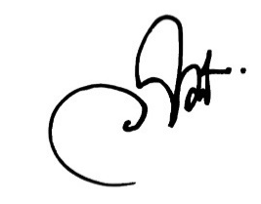
สั่ง ณ วันที่ 9 มีนาคม พุทธศักราช ๒๕๖8

ว่าที่ พันตำรวจเอก
( วีระศักดิ์ เพอแสละ )
ผู้กำกับการสถานีตำรวจภูธรจะแนะ จังหวัดนราธิวาส
ผนวก ก. : คณะทำงานในการขับเคลื่อนและกำกับติดตามการประเมินคุณธรรม และความโปร่งใส ในการ ดำเนินงานของหน่วยงานภาครัฐ (Integrity & Transparency Assessment : ITA) ของ
สถานีตำรวจภูธรจะแนะ ประจำปีงบประมาณ พ.ศ. 2568
ประกอบ : คำสั่งสถานีตำรวจภูธรจะแนะ ที่ 103 / 2568 ลงวันที่ 9 มีนาคม 2568
เพื่อให้การดำเนินงานการประเมินคุณธรรมและความโปร่งใสในการดำเนินงานเป็นไปด้วยความเรียบร้อย บรรลุเป้าหมายตามที่กำหนดไว้ จึงแต่งตั้ง คณะทำงานการขับเคลื่อนและกำกับติดตามการประเมินคุณธรรม และความโปร่งใส ในการดำเนินงานของหน่วยงานภาครัฐ (Integrity &Transparency Assessment : TA) สถานีตำรวจภูธรจะแนะ โดยมีองค์ประกอบและอำนาจหน้าที่ ดังนี้
1. คณะทำงานฝ่ายอำนวยการ/ธุรการ ประกอบด้วย
1.1 พันตำรวจตรี ศราวุธ กิจราช สารวัตรอำนวยการ หัวหน้าคณะทำงาน
1.2 สิตำรวจโท มูฮำหมัดดีน สะมะแอ ผู้บังคับหมู่ งานป้องกันปราบปราม คณะทำงาน
1.3 สิบตำรวจตรี อภิสิทธิ์ อุดมเดช ผู้บังคับหมู่ งานป้องกันปราบปราม คณะทำงาน
2. คณะทำงานฝ่ายป้องกันปราบปราม ประกอบด้วย
2.1 พันตำรวจโท ชัยยะ กิ้มตั้น รองผู้กำกับการป้องกัน หัวหน้าคณะทำงาน
2.2 ว่าที่ พันตำรวจโทณรงค์ สุขแดง สารวัตรป้องกันปราบปราม คณะทำงาน
2.3 สิบตำรวจโท ทิวานนท์ โรจน์หัสดิน ผู้บังคับหมู่ งานป้องกันปราบปราม คณะทำงาน
2.4 สิบตำรวจโท สุชาครีย์ หนูงาม ผู้บังคับหมู่ งานป้องกันปราบปราม คณะทำงาน
2.5 สิบตำรวจตรี ชัยณรงค์ ทองคำ ผู้บังคับหมู่ งานป้องกันปราบปราม คณะทำงาน
3. คณะทำงานฝ่ายสืบสวน ประกอบด้วย
3.1 พันตำรวจโท เอก พิพัฒเมธีกุล รองผู้กำกับการสืบสวน หัวหน้าคณะทำงาน
3.2 ว่าที่ พันตำรวจตรี ธนพล นพถาวร สารวัตรสืบสวน คณะทำงาน
3.3 สิบตำรวจตรี ยศศักดิ์ เจริญสุข ผู้บังคับหมู่ งานป้องกันปราบปราม คณะทำงาน
3.4 สิบตำรวจตรี นิพิฐพนธ์ มงคล ผู้บังคับหมู่ งานป้องกันปราบปราม คณะทำงาน

ผนวก ก. : คณะทำงานในการขับเคลื่อนและกำกับติดตามการประเมินคุณธรรม และความโปร่งใส ในการ ดำเนินงานของหน่วยงานภาครัฐ (Integrity & Transparency Assessment : ITA) ของ
สถานีตำรวจภูธรจะแนะ ประจำปีงบประมาณ พ.ศ. 2568
ประกอบ : คำสั่งสถานีตำรวจภูธรจะแนะ ที่ 103 / 2568 ลงวันที่ 9 มีนาคม 2568
4. คณะทำงานฝ่ายสอบสวน ประกอบด้วย
4.1 พันตำรวจโท ประคอง สรรศรี รองผู้กำกับการ(สอบสวน) หัวหน้าคณะทำงาน
4.2 พันตำรวจโท รัชกฤต พรหมศิลา สารวัตรสอบสวน คณะทำงาน
4.3 สิบตำรวจตรี สุรนาท ชั้นสุวรรณพงศ์ ผู้บังคับหมู่ ผู้ช่วยพนักงานสอบสวน คณะทำงาน
4.4 สิบตำรวจตรี อิลฮัม สะมะแอ ผู้บังคับหมู่ ผู้ช่วยพนักงานสอบสวน คณะทำงาน
4.5 สิบตำรวจตรี พศุ บัวชื่น ผู้บังคับหมู่ งานป้องกันปราบปราม คณะทำงาน
5. คณะทำงานฝ่ายเทคโนโลยีสารสนเทศ ประกอบด้วย
5.1 พันตำรวจตรี ศราวุธ กิจราช สารวัตรอำนวยการ หัวหน้าคณะทำงาน
5.2 สิบตำรวจเอก อับดุลเลาะ มะกาเซ็ง ผู้บังคับหมู่ งานป้องกันปราบปราม คณะทำงานอำนาจหน้าที่ เป็นผู้จัดทำ/ดูแลเว็บไซต์ของสถานีตำรวจภูธรลืออำนาจ นำเข้าข้อมูลต่างๆ ตอบคำถาม
ประชาชนที่ติดต่อสอบถามผ่านช่องทางเว็บไซต์ และสื่อสังคมออนไลน์ต่างๆ ของสถานีตำรวจภูธรลืออำนาจ ให้ครบถ้วนตามกรอบแนวทางที่สำนักประเมินคุณธรรมและความโปร่งใสฯ กำหนด อำนาจหน้าที่ของคณะทำงานตามข้อ 1-6
1) ร่วมกับข้าราชการตำรวจในสังกัดที่มีคุณสมบัติตามที่กำหนด ทำการประเมินตามแบบวัด
ผู้มีส่วนได้เสีย ภายใน (IIT) ให้ครบตามกลุ่มตัวอย่างที่กำหนด
2) ประชาสัมพันธ์เพื่อให้ผู้รับบริการหรือติดต่อราชการกับหน่วย ได้มีโอกาสเข้ามามีส่วนร่วมสะท้อนความคิดเห็นต่อการปฏิบัติราชการของหน่วย ตามแบบวัดผู้มีส่วนได้เสียภายนอก (EIT)
3) รับผิดชอบจัดเตรียมและนำส่งข้อมูลในหน้าที่รับผิดชอบให้ฝ่ายเทคโนโลยีสารสนเทศ ซึ่งมีหน้าที่จัดเว็บไซต์ และนำข้อมูลเข้าสู่เว็บไซต์ เพื่อเปิดเผยข้อมูลตามแบบวัดการเปิดเผยข้อมูลสาธารณะ (OIT) ตามประเด็นการ ประเมินใน ผนวก ข. ภายในกรอบระยะเวลาที่กำหนด
4) หน้าที่อื่นๆที่ผู้บังคับบัญชามอบหมาย
ว่าที่ พันตำรวจเอก
( วีระศักดิ์ เพอแสละ )
ผู้กำกับการสถานีตำรวจภูธรจะแนะ จังหวัดนราธิวาส

ผนวก ก. : การมอบหมายความรับผิดชอบของคณะทำงาน
ประกอบ : คำสั่งสถานีตำรวจภูธรจะแนะ ที่ 103 / 2568 ลงวันที่ 9 มีนาคม 2568

ประเด็นการประเมิน | 1 | 2 | 3 | 4 | 5 | 6
ประเด็นการประเมิน | อก. | ปป. | จร. | สส. | ส. | ทน.
IIT
EIT
O1 โครงสร้างและอำนาจหน้าที่
O2 ข้อมูลผู้บริหาร อัตรากำลังและพื้นที่รับผิดชอบ
O3 กฎหมายที่เกี่ยวข้อง
O4 ข้อมูลคณะกรรมการตรวจสอบและติดตามการ
บริหารงานตำรวจ (กต.ตร.) ของสถานีตำรวจ
O5 ข้อมูลการติดต่อและช่องทางการถาม - ตอบ/รับ
ฟังความคิดเห็น
O6 การประชาสัมพันธ์ข้อมูลข่าวสาร
O7 ผลการปฎิบัติงานของแต่ละสายงาน
O8 คู่มือการปฏิบัติงานสำหรับเจ้าหน้าที่
O9 คู่มือการให้บริการประชาชน
O10 E-Service
O11 สถิติผลการดำเนินงาน
O12 แผนการใช้จ่ายงบประมาณประจำปีและการ
รายงานผล
O13 ข้อมูลเงินกองทุนเพื่อการสืบสวน สอบสวนและ
การป้องกันและปราบปรามการกระทำความผิดทาง อาญา
O14 ประกาศต่างๆเกี่ยวกับการจัดซื้อจัดจ้าง
O15 สรุปผลการจัดซื้อจัดจ้างรายเดือน
O16 หลักเกณฑ์การบริการและพัฒนากำลังพล
O17 ช่องทางการแจ้งเรื่องร้องเรียนการทุจริต ข้อมูล
เชิงสถิติเรื่องร้องเรียนการทุจริต
O18 ประกาศนโยบายต่อต้านการรับสินบน
(Anti-Bibery Policy)
O19 การมีส่วนร่วมของหัวหน้าสถานีตำรวจ
O20 การประเมินความเสี่ยงต่อการรับสินบน
O21 การรายงานผลการดำเนินการเพื่อจัดการความ
เสี่ยงต่อการรับสินบน
O22 คู่มือหรือแนวทางการปฏิบัติตามมาตรฐานทาง
จริยธรรม
O23 การจัดการทรัพย์สินของราชการ ของบริจาค
การจัดเก็บของกลาง และการรายงานผล
O24 มาตรการยกระดับคุณธรรมและความโปร่งใส
ภายในหน่วยงาน
O25 การรายงานผลการดำเนินการตามมาตรการ
ยกระดับคุณธรรมและความโปร่งใสภายในหน่วยงาน

ว่าที่ พันตำรวจเอก
( วีระศักดิ์ เพอแสละ )
ผู้กำกับการสถานีตำรวจภูธรจะแนะ จังหวัดนราธิวาส

การประชุมชี้แจงและให้ข้อมูลเกี่ยวกับการประเมินคุณธรรมและความโปร่งใสในการดำเนินงาน
ของหน่วยงานภาครัฐ (Intregrity & Transperency Assessment : ITA)
ประจำปีงบประมาณ พ.ศ. 2568 ของ สภ.จะแนะ
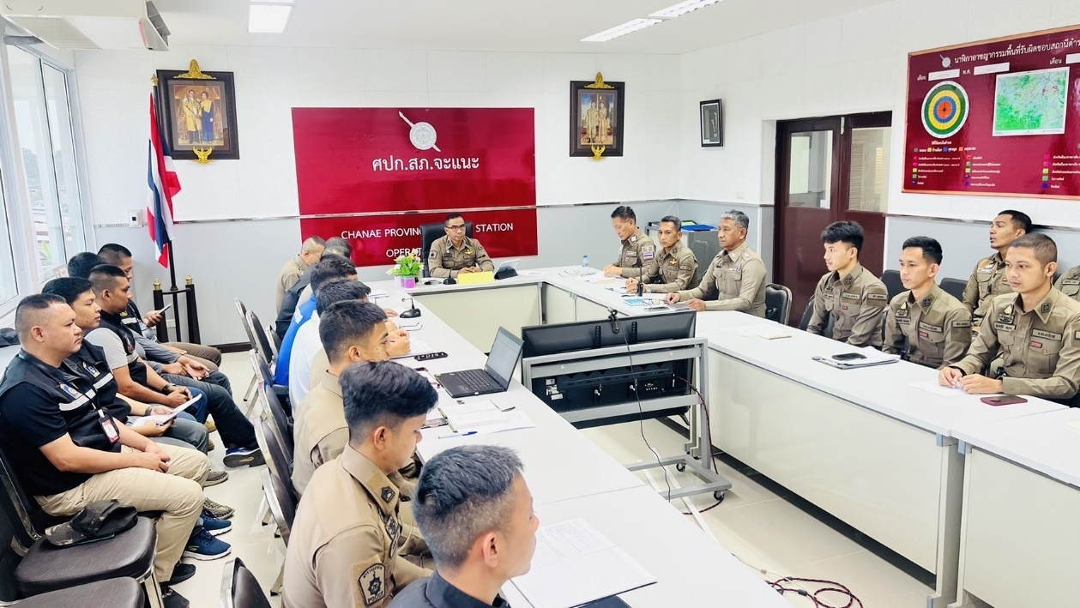

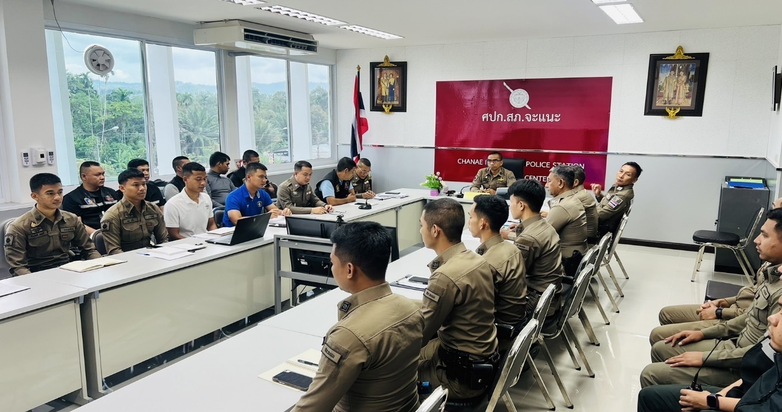

วันที่ 16 ธันวาคม 2567 เวลา 09.30 น. พ.ต.อ.นราวี บินแวอารง ผกก.สภ.จะแนะ
เป็นประธานการประชุมขับเคลื่อนการประเมินคุณธรรม และ ความโปร่งใสในการดำเนินงานของหน่วยงานภาครัฐ (Integrity and Transparency Assessment: ITA) ของสถานีตำรวจประจำปีงบประมาณ พ.ศ. ๒๕๖8 ซึ่งการประชุมดังกล่าวมีวัตถุประสงค์ เพื่อแจ้งคำสั่งแต่งตั้ง คณะกรรมการขับเคลื่อนการประเมินคุณธรรมและความโปร่งใสในการดำเนินงานของหน่วยงานภาครัฐ (Integrity and Transparency Assessment: ITA)
ของสถานีตำรวจ และทำความเข้าใจ กรอบการประเมิน คุณธรรมและความโปร่งใสในการดำเนินงานของหน่วยงานภาครัฐ(Integrity and Transparency Assessment: ITA) ของสถานีตำรวจ ประจำปีงบประมาณ พ.ศ. ๒๕๖8
การประชุมคณะกรรมการขับเคลื่อนการประเมินคุณธรรม และความโปร่งใส ในการดำเนินงาน
ของหน่วยงานภาครัฐ (Intregrity & Transperency Assessment : ITA)
ประจำปีงบประมาณ พ.ศ. 2568 ของ สภ.จะแนะ จว.นราธิวาส
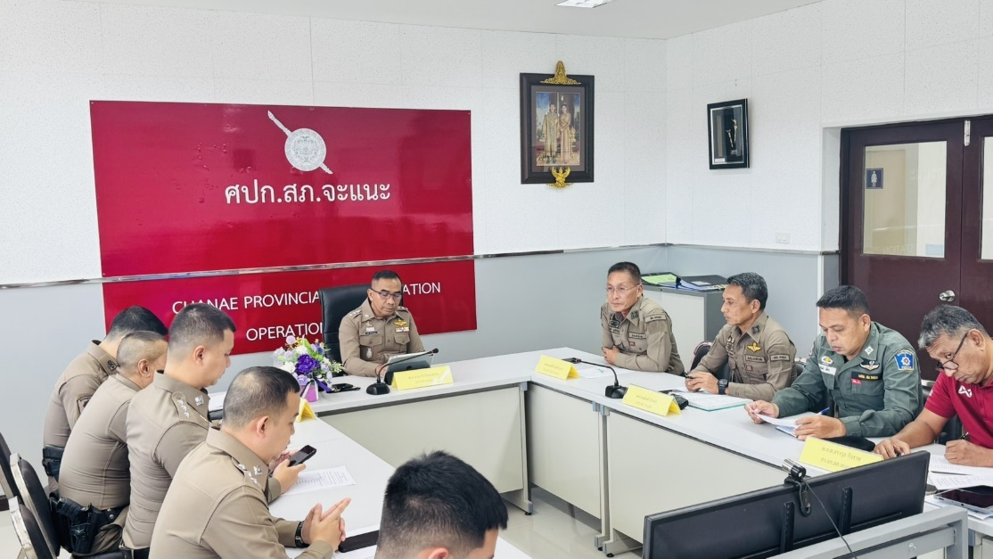

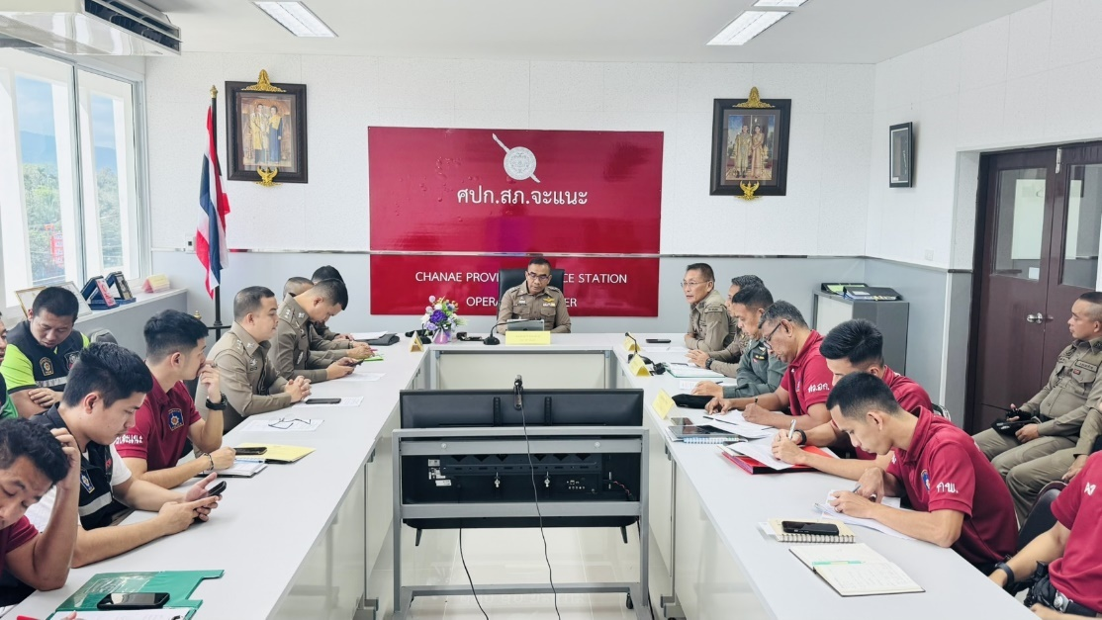

วันที่ 7 มกราคม 2568 เวลา 10.00 น. พ.ต.อ.นราวี บินแวอารง ผกก.สภ.จะแนะ
ประชุมคณะกรรมการขับเคลื่อนฯ เพื่อศึกษาและวิเคราะห์กรอบการ ประเมิน และประเด็น ที่สถานีตำรวจภูธรจะแนะต้องปรับปรุงและพัฒนาโดยเร่งด่วน ในการเตรียมความพร้อมรับการ
ประเมินฯ และกำหนดมาตรการ/กิจกรรม ในการดำเนินงานยกระดับคุณภาพการให้บริการ

การประชุมคณะทำงานขับเคลื่อนการประเมินคุณธรรม และความโปร่งใส ในการดำเนินงาน
ของหน่วยงานภาครัฐ (Intregrity & Transperency Assessment : ITA)
ประจำปีงบประมาณ พ.ศ. 2568 ของ สภ.จะแนะ จว.นราธิวาส
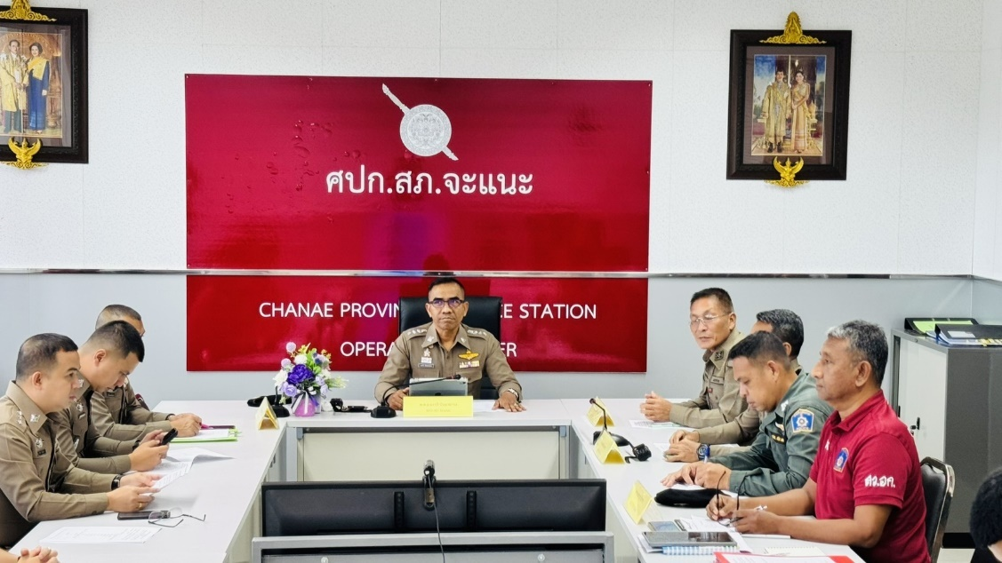

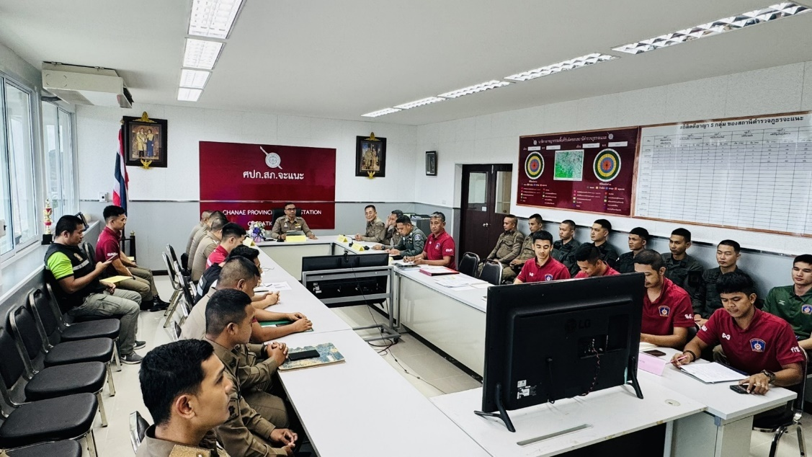

วันที่ 13 มกราคม 2568 เวลา 10.00 น. พ.ต.อ.นราวี บินแวอารง ผกก.สภ.จะแนะ ประชุมคณะทำงานขับเคลื่อนในการยกระดับการประเมินคุณธรรม และความโปร่งใสของหน่วยงาน One Stop Service และ OIT ตัวแทนสายงานละ 2 นาย เพื่อเตรียมการ ประเมิน IIT EIT และ OIT รวมทั้งศึกษาและวิเคราะห์กรอบการประเมิน และประเด็นที่สถานีตำรวจภูธรต้อง ปรับปรุงและพัฒนาโดยเร่งด่วน ในการเตรียมความพร้อมรับการประเมินฯ และกำหนดมาตรการ/กิจกรรมใน การดำเนินงานยกระดับคุณภาพการให้บริการ

การประชุมคณะทำงานขับเคลื่อนการประเมินคุณธรรม และความโปร่งใส ในการดำเนินงาน
หมายเหตุ ผกก.รับตำแหน่งใหม่ 3 มีนาคม 2568
ของหน่วยงานภาครัฐ (Intregrity & Transperency Assessment : ITA)
ประจำปีงบประมาณ พ.ศ. 2568 ของ สภ.จะแนะ จว.นราธิวาส
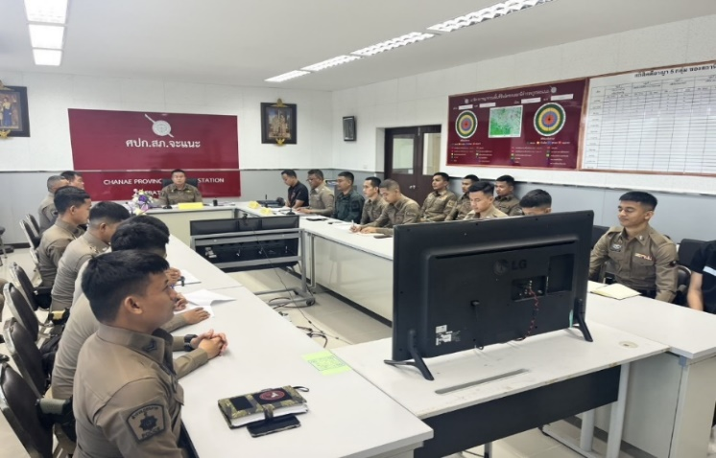
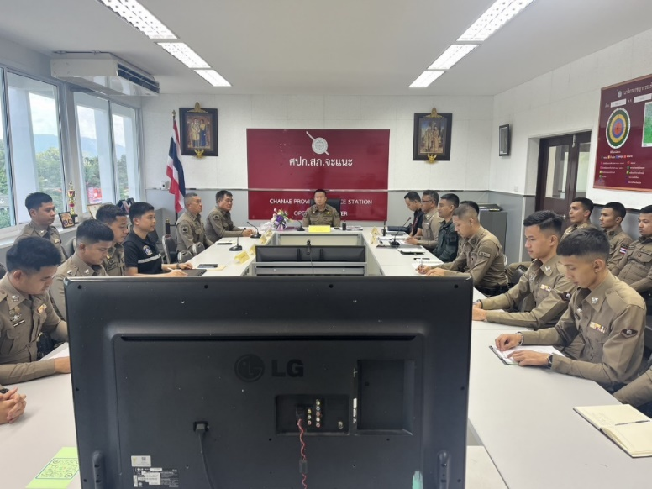
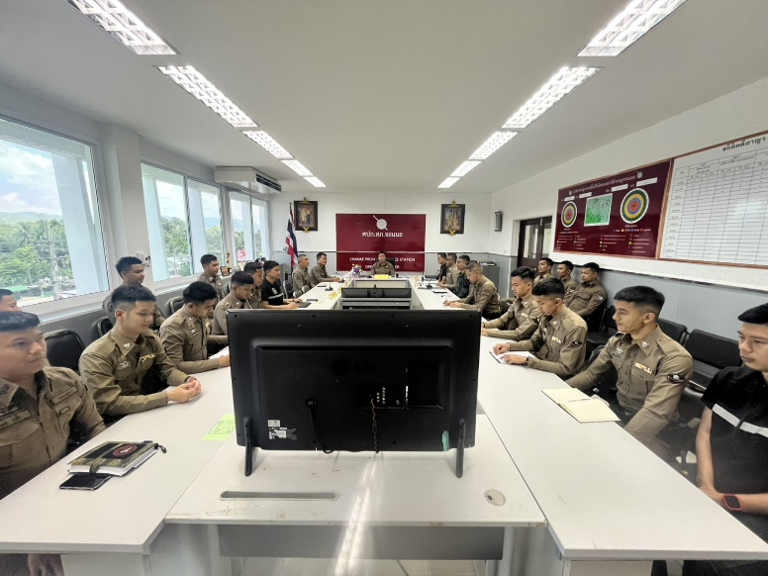
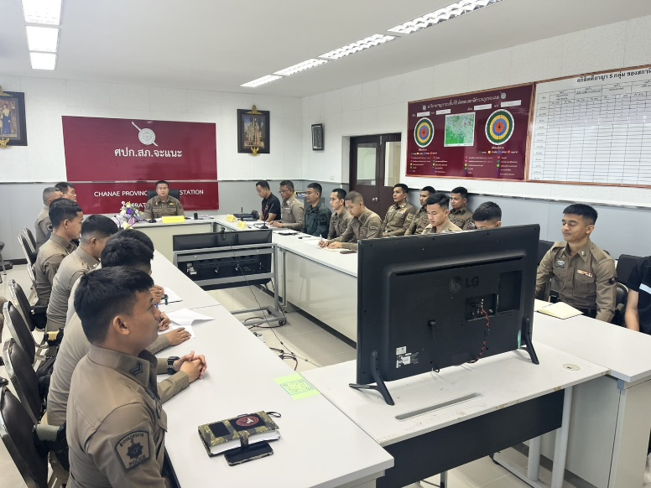

วันที่ 12 มีนาคม 2568 เวลา 10.00 น. ว่าที่ พ.ต.อ.วีระศักดิ์ เพอแสละ ผกก.สภ.จะแนะ
เป็นประธานการประชุมขับเคลื่อนการประเมินคุณธรรม และ ความโปร่งใสในการดำเนินงานของหน่วยงานภาครัฐ (Integrity and Transparency Assessment: ITA) ของสถานีตำรวจประจำปีงบประมาณ พ.ศ. 2568ซึ่งการประชุมดังกล่าวมีวัตถุประสงค์ เพื่อแจ้งคำสั่งแต่งตั้งคณะกรรมการขับเคลื่อนการประเมินคุณธรรมและความโปร่งใสในการดำเนินงานของหน่วยงานภาครัฐ (Integrity and Transparency Assessment: ITA) ของสถานีตำรวจที่ร่างขึ้นใหม่ฉบับที่ 2 เนื่องจากเข้ารับตำแหน่งหัวหน้าสถานีใหม่วันที่ 3 มีนาคม 2568 สานต่อและทำความเข้าใจ กรอบการประเมินคุณธรรมและความโปร่งใสในการดำเนินงานของหน่วยงานภาครัฐ(Integrity and Transparency Assessment: ITA) ของสถานีตำรวจ ประจำปีงบประมาณ พ.ศ. ๒๕๖8 เพื่อให้เป็นแนวทางเดียวกัน

การประชุมคณะทำงานขับเคลื่อนการประเมินคุณธรรม และความโปร่งใส ในการดำเนินงาน
ของหน่วยงานภาครัฐ (Intregrity & Transperency Assessment : ITA)
ประจำปีงบประมาณ พ.ศ. 2568 ของ สภ.จะแนะ จว.นราธิวาส

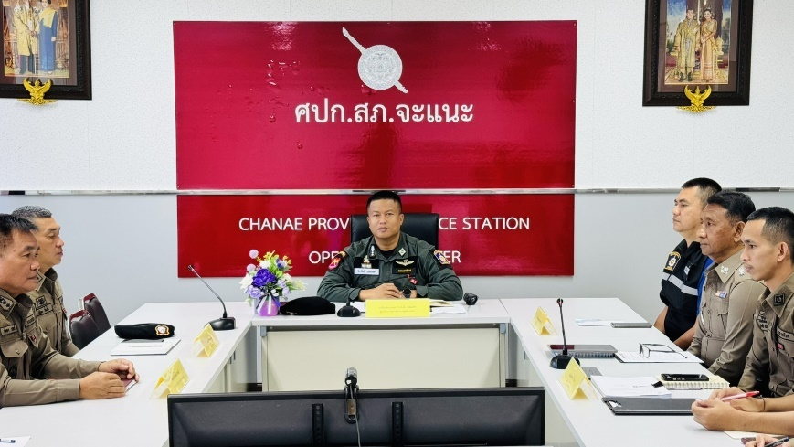
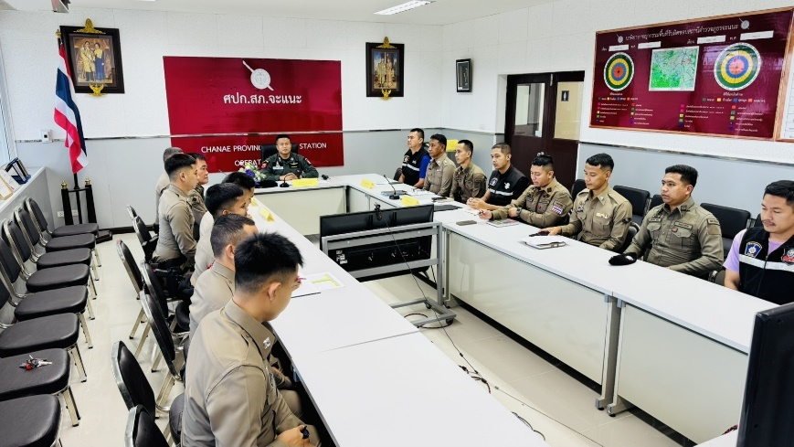

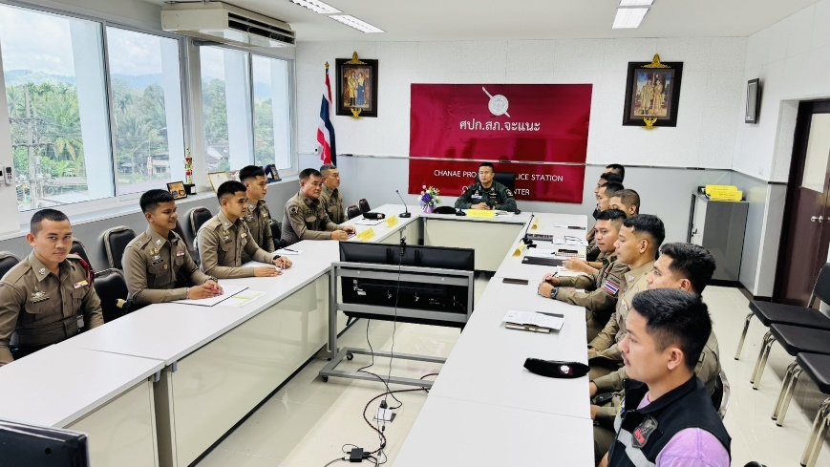
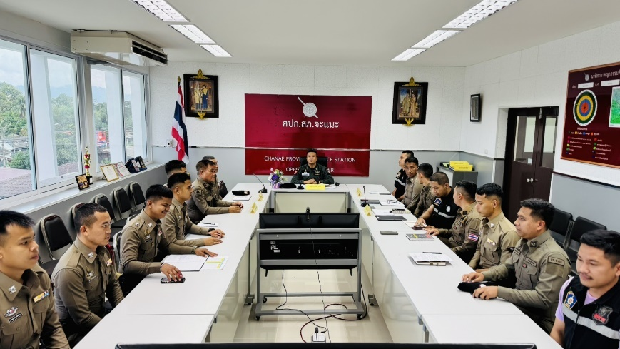

วันที่ 27 มีนาคม 2568 เวลา 10.00 น. ว่าที่ พ.ต.อ.วีระศักดิ์ เพอแสละ ผกก.สภ.จะแนะ พร้อมหัวหน้างานทุกสายงาน / ตัวแทนธุรการทุกแผนกงาน ประชุมคณะทำงานขับเคลื่อนในการยกระดับการประเมินคุณธรรมและความโปร่งใสของหน่วยงาน One Stop Service และติดตามผลการประเมิน IIT EIT และการลงข้อมูล OIT ประเมิน ให้ครบตามตัวชี้วัด 25 หัวข้อที่ทางสำนักงานป้องกันปราบปรามการทุจริตแห่งชาติ (ปปช.) ได้กำหนดไว้ และลงข้อมูลในระบบ ITAP ให้ทันก่อนวันที่ 30 เมษายน 2568

